2022年9月17日陕西省事业单位公开招聘工作人员《职业能力倾向测试》真题（上午
第一部分 客观题
一、单选题
1. (2022陕西)2021年9月27日和28日,中央人才工作会议在京召开、在这次会议上,习近平总书记首次系统概括提出了新时代人才工作的新理念新战略和新举措。下列选项中,属于这些新理念新战略和新举措的是:
①坚持党对人才工作的全面领导
②坚持人才优先发展战略
③坚持面向经济主战场、面向绿色生态环境
④坚持培养特殊领城入才
⑤坚持科教兴国战略
⑥坚持聚天下英才而用之
⑦坚持营造识才爱才敬才用才的环境
⑧坚持弘扬科学家精神
A. ①②③④
B. ①⑥⑦⑧
C. ②③⑤⑥
D. ④⑤⑦⑧

2. (2022陕西)下列关于2022年中国经济上半年运行情况的说法，正确的是：
①经济增速快于人均可支配收入实际增速
②全国城镇新增就业完成全年目标任务过半
③外贸进出口连续8个季度实现同比正增长
④国内生产总值二季度实现正增长
A. ①②③
B. ①②④
C. ①③④
D. ②③④

3. (2022全国)2021年5月，中共中央办公厅印发了《关于向重点乡村持续选派驻村第一书记和工作队的意见》。关于选派驻村第一书记和工作队，下列说法正确的是：
A. 驻村期间，第一书记和工作队员不可参加村级组织换届选举
B. 第一书记和工作队员任期一般不少于5年，到期轮换、压茬交接
C. 派出单位加强跟踪管理，每个月听取1次第一书记和工作队员汇报
D. 第一书记和工作队员必须是中共正式党员，且有2年以上工作经历

4. (2022陕西)2022年是香港回归祖国25周年。下列人物中，担任过香港特别行政区行政长官的有:
①董建华 ②何厚铧 ③曾荫权 ④梁振英
A. ①②③
B. ①②④
C. ①③④
D. ②③④

5. (2022全国)《中华人民共和国个人信息保护法》自2021年11月1日起施行。根据该法的规定，下列说法正确的是:
A. 公安部负责统筹协调个人信息保护工作
B. 个人信息的处理规则、处理目的和方式不需要公开
C. 基于个人同意处理个人信息的，个人有权撤回其同意
D. 个人信息的提供、公开、删除不属于个人信息的处理范畴

6. (2022陕西)下列关于我国“十三五”以来取得的航天成就的描述，正确的有几项?
①嫦娥五号首次实现了我国地外天体采样返回,为我国未来月球与行星探测奠定了坚实基础
②北斗三号全球卫星导航系统正式开通，我国成为世界上第三个独立拥有全球卫星导航系统的国家
③我国首次执行火星探测任务的天问一号探测器正式启航，完成火星环绕、着陆、巡视探测三大任务
④我国第一艘货运飞船天舟一号发射升空，与在轨运行的天宫二号空间实验室完成交会对接
A. 1项
B. 2项
C. 3项
D. 4项

7. (2022全国)关于第七次全国人口普查，下列说法正确的是:
A. 普查标准时点是2020年12月1日零时
B. 不允许使用智能手机采集普查对象数据
C. 中部地区人口在全国人口中的占比上升
D. 家庭户规模较之上次人口普查继续缩小

8. (2022全国)根据新修订的《中华人民共和国道路交通安全法》，下列说法错误的是：
A. 任何单位和个人不得收缴，扣留机动车号牌
B. 电动自行车行驶时最高时速不得超过二十公里
C. 大中城市中心城区内的道路，禁止拖拉机通行
D. 工程救险车执行紧急任务时，可以使用警报器

9. (2022陕西)下列马克思主义哲学观点在“共谋人与自然和谐共生之道”中得到体现的有几项：
①人类应当合理地调节人与自然之间的物质变换
②人的发展过程就是人与自然界相互作用的过程
③人类通过生产生活的实践活动在自然界中印证了人类的存在
④人是自然界的产物，是在他们的环境中并且和这个环境一起发展起来的
A. 1项
B. 2项
C. 3项
D. 4项

10. (2022全国)下列新闻标题最不可能出现在我国20世纪70年代报刊上的是：
A. 武汉长江大桥实现通车
B. 中国有了第一艘核潜艇
C. 党的十一届三中全会胜利召开
D. 高等学校统一招生考试制度得到恢复

11. (2022全国)关于我国环境保护，下列说法错误的是：
A. “千村示范、万村整治”工程获得过“地球卫士奖”
B. 次生盐渍化是东南丘陵地区面临的主要问题
C. 西双版纳是我国境内亚洲象的主要保护区
D. 三北防护林最重要的生态效益是防风固沙

12. (2022全国)下列科技成就与用途的对应，错误的是：
A. “甘霖-Ⅰ”——人工影响天气无人机
B. “深海一号”——半潜式生产储油平台
C. “天河二号”——深海探测器
D. “蓝鲸2号”——半潜式钻井平台

13. (2022全国)杂交水稻的研发和推广为全球粮食安全提供了重要保障，入选2021年度全球十大工程成就”，关于杂交水稻，下列说法正确的是：
A. 袁隆平是世界上首位提出杂交水稻基本思想的科学家
B. 我国杂交水稻示范基地已经实现了双季稻亩产三千斤
C. 第三代杂交水稻技术主要利用雌性不育系为遗传工具
D. 杂交水稻的后代不易出现性状分离，不需要年年制种

14. (2022全国)下列诗句与节气对应错误的是：
A. 昼晷已云极其，宵漏自此长——冬至
B. 郊岭风追残雪去，坳溪水送破冰来——雨水
C. 一声大震龙蛇起，蚯蚓虾蟆也出来——惊蛰
D. 麦穗初齐稚子姣，桑叶正肥蚕食饱——小满

15. (2022全国)关于经纬线，下列说法错误的是：
A. 经度的起点经线是本初子午线，即国际日期变更线
B. 东西半球的分界线是20°W，160°E组成的经线圈
C. 在两条回归线之间的地区一年能受到两次太阳直射
D. 受纬度因素影响，非洲气侯类型大致以赤道为轴对称分布

16. (2022全国)下列说法不符合物理常识和现实生活的是：
A. 把水倒入热油中会出现爆裂声
B. 保温杯灌水时不宜灌满，以利于保温
C. 煮饺子时水沸腾后不宜再加大火力
D. 将气球吹大后放手，气球呈直线运动

17. (2022全国)下列生活中的做法或者说法正确的是：
A. 饭前用开水烫餐具可以利用温度来消毒
B. 生活中使用完天然气后应先关火后关气
C. 长期饮用多次煮沸的开水容易罹患癌症
D. 冰箱冷藏室的最佳温度是零上10摄氏度

18. (2022全国)下列关于医用洒精的说法，错误的是：
A. 75%的酒精可用于腹腔内的消毒
B. 浓度过高的酒精杀菌效果会减弱
C. 高烧患者可用酒精擦身从而降温
D. 95%的酒精可用于擦试紫外线灯

19. (2022全国)根据相关法规，关于网络直播营销，下列说法错误的是：
A. 自然人身份的直播营销人员，应当年满十六周岁
B. 对直播销售的商品，主播应抽检商品质量是否合格
C. 直播营销人员的真实身份信息认证，应由直播营销平台进行
D. 网络直播营销主播推销的商品中涉及专利的，应核对专利证书

20. (2022全国)关于化妆品中的化学常识，下列说法错误的是：
A. 皂基型洁面乳一般呈弱酸性
B. 果酸具有去角质的作用
C. 口红含有油类、色素等成分
D. 玻尿酸具有保湿的功效

21. (2022全国)随着年轻人不断搬至新城，古城的活力日减。如何用新鲜血液激活（ ）的古城？恐怕没有比组织年轻人徒步“走读”更好的方式了。通过开展一系列活动来激发年轻一代的主人翁意识，是( )古城的重要一步。
A. 濒危 还原
B. 衰颓 挽救
C. 退化 重启
D. 落寞 复苏

22. (2022陕西)在日益复杂且动态变化的社会发展和教育变革背景下，面对学生负担过重问题，单一的政策实施、理论指导或实践探索难以________，只有在政策、实践和理论探究之间建立起相互________、动态生成的良性循环，才可能标本兼治、持之以恒。
依次填入横线处最恰当的一项是：
A. 推进 弥补
B. 奏效 支撑
C. 深入 配合
D. 长远 促进

23. (2022全国)或许在我们的太阳系里，( )着一颗体积足够大的小行星或彗星，它的前方目标是地球，只是我们不知道它现在何方，也不知道它何时降临。不过目前，人类大多数预防小行星撞击的方法都以提前预警为主，只要能提前几个月甚至几年预警，就可以发射相应武器去（ ）迎面袭来的这一威胁。
A. 运行 消解
B. 隐藏 破灭
C. 潜伏 截击
D. 存在 根除

24. (2022全国)年轻人常常面临成为生活“局外人”的风险。如何铆定生活的坐标、（ ）意义的网络，这个过程需要不断地和他人的生活进行（ ）。而纪录片则提供了一个参考系。优秀的纪录片带着年轻人去看他人的生活、看他人的时代，这正是成长所必需的自我对话和自我发现的过程。
A. 编织 比照
B. 构建 协商
C. 完善 融合
D. 定位 交流

25. (2022陕西)食物变质，多是由微生物繁殖引起的。食品辐照技术以辐射加工技术为基础，利用射线打断微生物的DNA分子链，杀灭致病菌，进而________食品储存时间。经一次性辐照的食品，不仅不会沾染放射性物质，而且因很少使用防腐剂，反而提升了食品的________。
依次填入横线处最恰当的一项是：
A. 延长 安全性
B. 改变 新鲜度
C. 增加 抗菌性
D. 确定 保质期

26. (2022全国)国家网信办等四部门联合发文，规定了39种常见类型移动互联网应用程序的必要个人信息范围。此次规定，通过对手机应用（ ），精准施策，开出必要个人信息的“正面清单”。这从源头上为移动互联网应用程序的个人信息保护明确了底线，让应用的运营商不跑偏，也为相关部门的后续监管设定了（ ）。
A. 分门别类 路标
B. 量体裁衣 节点
C. 抛丝剥茧 标尺
D. 条分缕析 基点

27. (2022全国)“恐龙王朝”的覆灭，让我们深刻（ ）到自然界的残酷无情，称霸空中、陆地和海洋近两亿年的庞然大物，在十几万年间就消亡殆尽。相比之下，我们人类的历史最多也就几百万年。这样可怕的物种灭绝，实在让人（ ）。
A. 意识 惴惴不安
B. 领悟 不寒而栗
C. 认识 望而生畏
D. 体验 胆战心惊

28. (2022全国)影视营销，说到底要靠精彩的内容，以及对内容的精准解读。如果（ ）博眼球、抢关注、争流量，或者刻意触碰观众情感燃点，过度煽情，或许也能取得投机式的成功，却必然（ ），而且可能损伤影视发展生态。
A. 一味 无以为继
B. 肆意 雪上加霜
C. 妄想 得不偿失
D. 依赖 不尽人意

29. (2022全国)中国古代技术的西传，为欧洲农业、手工业的改进和提高创造了条件，这成为后来英国工业革命兴起的隐性因素。同时，我们有理由相信，一个民族越是思想活跃，眼界开阔，技术的产生越如雨后春笋，从而（ ）时代；越是（ ），满足现状，技术越会被禁锢，从而被时代遗弃。
A. 引领 固步自封
B. 推动 畏首畏尾
C. 超越 墨守成规
D. 开启 抱残守缺

30. (2022陕西)从某种程度上来说，数学锻炼的是一种高屋建瓴的思辨行为，基于理性的严谨和________来剖析真实世界的秘密，他打开了一座科学的大门，特别注重证据、反思以及逻辑的连贯和________。因此，一个具备良好数学思维的人不会轻易被谣言击中。
依次填入横线处最恰当的一项是：
A. 条分缕析 规范
B. 循序渐进 合理
C. 融会贯通 一致
D. 一丝不苟 严密

31. (2022全国)在宇宙中，出现一个地球的概率是七万亿分之一，仅仅是双脚站在大地上一秒钟，就已经是无限神秘的（ ）。但我们太容易把大地的存在视为理所当然，也很少有人（ ）注视过脚下这颗星球。地球并不是一成不变的，它有自己的生命周期，我们是这一趟旅程中的（ ）产物。
A. 现象 深情 随机
B. 奇迹 认真 偶然
C. 感觉 仔细 必然
D. 幸运 专心 普通

32. (2022陕西)航天工程是一个________的系统工程，涉及方方面面。其中，运载工具、空间飞行器、月球及火星巡视器等包含的众多机械运动机构或部件都需要润滑。这些机械运动机构或部件通常工作于高真空、强辐射、特殊介质等________环境条件下，润滑是它们________运行及维持设定运行寿命的最重要保障。
依次填入横线处最恰当的一项是：
A. 艰巨 复杂 持续
B. 尖端 特定 规范
C. 综合 罕见 正常
D. 庞大 苛刻 可靠

33. (2022全国)实验表明，四成人的“记忆”事实上都是（ ）的，人类的情景记忆受情绪感受影响，情绪越强烈，记忆越深刻，被（ ）“改造”的程度也就越强；如果情绪不够强烈，那么记忆就不够深刻，结果是我们回忆起来总是（ ）的。而当人们像翻阅照片一样，回顾情景记忆时，大脑的奖励机制就会启动，为这份记忆增加体验感。
A. 隐晦 强行 断断续续
B. 杜撰 反复 隐隐约约
C. 捏造 彻底 影影绰绰
D. 虚构 主观 模模糊糊

34. (2022全国)传统医学可能只能考虑到一两种致病因素，精准医疗却把每个人都当作一个巨大的数据库，把（ ）的信息都当作“可疑分子”记录下来。精准医疗的目标是，通过分析整合这些数据，确定对特定疾病或特定健康状况最（ ）的因素，并找到针对每一个个体特异的疾病预防与治疗方案，（ ）来讲，就是“对症下药”。
A. 点点滴滴 活跃 概括
B. 零零碎碎 主要 准确
C. 方方面面 关键 通俗
D. 林林总总 复杂 简单

35. (2022全国)近年来，极端天气频发，气候变化从媒体上（ ）的理论，变成了普通人切身感受到的事实。各国政府加紧出台减少碳排放的规划，加大力度推广新能源。新能源车企（ ），储能行业倍受市场关注。不过，不论营销术语如何（ ）未来的美好蓝图，目前新能源行业依旧以电池为主。
A. 天花乱坠 如日中天 擘画
B. 危言耸听 高歌猛进 渲染
C. 众说纷纭 蓄势待发 憧憬
D. 无懈可击 跃跃欲试 勾勒

36. (2022全国)泰山风景名胜区作为典型的山岳型风景名胜区，地形地貌变化多样，景区内特殊的地质条件以及丰富的植被类型，使得景区内有空间多样的环境景观和多变的视觉景观，对景区内特殊地形地貌进行合理的保护利用，能够营造出崖壁石刻、瀑布、旭日东升、黄河金带、晚霞夕照、云海玉盘等独特景观。要加强对地形地貌保护的宣传及修订法律法规，加强景区内山体、水体及周围环境的保护，以避免各种自然灾害的发生。
这段文字主要介绍泰山风景名胜区：
A. 加强地形地貌保护的意义
B. 进行旅游景观开发的思路
C. 形成独特视觉景观的原因
D. 保护景区生态环境的措施

37. (2022陕西)服装作为显著的社会符号和标志，具备划清性别界限的功能。唐代盛行的女着男装打破了这一界限，这是历史上各朝代都不曾有过的大规模易装，颠覆了社会基本的礼法规则，服装在性别上所刻画出的分界线，又绝不仅是两性在外观上的区别，它更意味着表象之下的价值与能力，以及在社会中承担的角色。这一时期女着男装盛行，除了对外来文化的尝鲜，也有女子地位上升、针对女子的礼教束缚被逐渐打破的原因。
这段文字意在：
A. 剖析唐代盛行女着男装的意义
B. 强调服装作为社会符号的功能
C. 对比古代不同时期的服装特点
D. 揭示服装文化背后的礼法规则

38. (2022全国)树木年轮是气候学研究里最重要的代用指标，其定年方法准确可靠，气候敏感性与分辨率较高，被国际气候学研究广泛应用。干旱区与半干旱区是树木年轮研究工作的重点区域，我国在阿勒泰地区已经开展了大量的树木年轮研究工作，不过采样样本较少，气象数据年份较短，数据处理的精度存在问题，因此有必要开展新的树木年轮采样工作。随着全球气候变暖，阿勒泰区域的气候条件变化深刻，研究西伯利亚落叶松在气候变化下的生长情况，对于研究西伯利亚落叶松在应对全球变暖背景下如何发展和变化具有重要意义，对森林生态环境保护具有重要的借鉴和指导作用。
这段文字的关键词是：
A. 树木年轮 气候学研究 全球变暖
B. 生态环境 气象数据 气候敏感性
C. 气候学代用指标 年轮研究 气候条件
D. 年轮采样 阿勒泰区域 西伯利亚落叶松

39. (2022全国)印刷史是一门技术史，研究技术和工艺的兴废变革，与单纯的文史研究比起来，其研究对象和论证依据更加丰富，既有实物，又有文献。实物包括印刷工具和印成品，文献则包括对技术、工艺的说明和一般记载。但印刷术又是在生活中产生、使用的技术，人们对身边事物往往视而不见，对相关史料无心留存。从技术资料看，除了晚近的雕版和木活字，早期印刷工具基本失传，技术、工艺说明存世无多；从文献资料看，多数时候未留下详细、可靠的记载，今天的研究只能根据古人的只言片语来分析推断。
这段文字旨在：
A. 分析印刷史研究所用资料的特点
B. 强调技术因素在印刷史中的价值
C. 说明印刷史与普通文史研究的差异
D. 介绍印刷技术研究资料的获取途径

40. (2022全国)纵观历史，各个政治清明的朝代无不将立法视为治国之要务、理政之圭臬；放眼世界，大凡社会洽理相对较好的国家和地区，都拥有比较完备的法律体系和很强的依法执政意识。立法的目的是维护社会秩序和伸张社会正义，最终达致人民幸福、国家强盛和民族复兴。但如果法只存留于字面，没有真正落地，显然就很难起到这种作用。所以在治理国家时，制定法律规则固然重要，但更重要的，是要看有多少真正得到了贯彻。
这段文字意在说明：
A. 法与时转则治，治与世宜则有功
B. 奉法者强则国强，奉法者弱则国弱
C. 盖天下之事，不难于立法，而难于法之必行
D. 立善法于天下，则天下治；立善法于一国，则一国治

41. (2022全国)智能手机越来越普及，我们生活也因此而更加便利。可是过度使用手机却会给我们的心理造成一些负面影响。研究人员对495名18到24岁的年轻人（女性259人，男性236人）进行问卷调研，发现严重依赖手机的人比手机依赖程度低的人，强迫症的倾向要高很多。调研还发现，每天使用手机时间越长、使用次数越多，焦虑和强迫症的症状就越明显。更有趣的是，手机拥有数量的增加还会加重症状。但“手机焦虑症”和性别与年龄并未显示出关联性。
下列说法与原文相符的是：
A. 女性比男性对手机的依赖性更强
B. 手机使用与强迫症倾向存在相关性
C. 频繁更换手机可能是强迫症的表现
D. 接触手机时年龄越小越容易产生强迫症

42. (2022全国)长江被誉为黄金水道，但滞留船舶压载水加大了海洋外来生物入侵的风险。作为我国入侵物种中危害最大的两种水生植物，凤眼莲和喜旱莲子草在长江流域大爆发，形成内陆水体荒漠化，对长江流域水生生物多样性安全和生态系统健康造成灾难性影响。船舶噪音、船舶灯光、船舶排污、船舶冲撞和螺旋桨绞杀也是造成长江水生生物多样性丧失的重要因素。据长江海事局统计：从1988年至2009年，长江通航水道发生重大船舶污染事故23件，船舶污染成为长江通航水道水生生物多样性损害的主要诱因之一。
最适合做这段文字标题的是：
A. 水生植物与内陆水体荒漠化
B. 长江流域的海洋外来生物入侵
C. 长江船舶对水生生物多样性的影响
D. 黄金水道面临船舶污染的严重威胁

43. (2022陕西)作为高铁大国，为什么我们还要研发高速磁悬浮？从技术上来说，高速磁悬浮具有高速快捷、安全可靠、运输力强、绿色环保等多种优势；从应用场景来说，尤其是在大力推动城市群建设、推动区域协同发展的今天，我们对更高速度的运输系统也存在着更强的需求。但高速磁悬浮是否会取代现有高铁网络？答案并非如此。在可预见的未来，人们倾向于认为,_______________,它可以填补飞机和高铁之间的速度空白，满足人们的出行需求。
填入横线处最恰当的一项是：
A. 磁悬浮技术应用最终能与现有铁路体系兼容
B. 高速磁悬浮会对现有交通网络形成重要补充
C. 磁悬浮技术能让列车获得“飞”一样的速度
D. 高速磁悬浮必将成为战略性新兴产业制高点

44. (2022陕西)①如果四季流转是物理的节奏，那么黑夜与白昼的交替则关乎生理的节奏
②在没有充足照明条件的时代，人们只能“日出而作，日入而息”，顺应自然并不是为了表现“帝力于我何有哉”的情怀
③大家步伐一致，各地时间一致，才会觉得像一个“民族”、一个“国家”
④时间分配关乎“秩序”，这在古代中国的一统社会里面是很重要的，无论民间和官方都一样重视
⑤民间关心它，自有民间的理由，这是因为生产和作息需要
⑥官方重视它，也自有官方的道理，因为对作息时间的管理，在某种意义上说也是对社会秩序的管理
将以上六个句子重新排序，语序正确的是：
A. ①③⑤⑥④②
B. ②①⑤⑥③④
C. ③④⑤②⑥①
D. ④⑤①②⑥③

45. (2022陕西)①到了两汉魏晋时期，注经的人数大大增多，这其中出现两位具有代表性的人物，一个是王弼，另一个是河上公
②他们两个人走的是不同的路线，王弼的注解深得上层的喜爱，河上公的注解则在民间流传甚广
③最早为《道德经》做注的大概是战国时期的韩非，他著有《韩非子·解老》
④《道德经》自问世以来，在历朝历代都拥有一群“铁粉”，他们不仅读，还为之做注
⑤不仅如此，《道德经》还拥有四位“帝王级”粉丝，他们分别是唐玄宗、宋徽宗、明太祖和清代的顺治皇帝
⑥据学者统计，自先秦以来，参与注释和解读《道德经》者，至少有数百人
将以上六个句子重新排序，语序正确的是：
A. ⑥③①②④⑤
B. ⑥⑤③④①②
C. ④⑥③①②⑤
D. ④⑤③①⑥②

46. (2022全国)北京冬奥会某合作厂家仅日间生产冰墩墩，月产量达到了30000件，每件利润25元。冬奥期间，为了提高产量，决定夜间继续生产，夜间产量仅为日间的一半，且每件利润比日间减少10元。问该厂在日夜生产模式下预计该月盈利多少万元？
A. 22.5
B. 75
C. 97.5
D. 112

47. (2022全国)某单位向福利院捐赠大小外观完全相同，质量不同的4种皮球供孩子玩耍，已知4种球分别有13、6、9、15个，分别装在4个小车内。某小朋友不慎将其中3个小车打翻，球全部倾倒出来混在一起。为了将球全部复位，需对球进行称重，则最多需要称多少次？
A. 37
B. 36
C. 28
D. 27

48. (2022全国)在一条100米笔直的路上种树，已知该路的两端已经各种了一棵树，现要求每次在已种树的中点位置新种一棵，保证两两树之间的距离相等且大于5米，问这条路上最多有多少棵树？
A. 16
B. 17
C. 18
D. 19

49. (2022陕西)某特警部队训练警犬时发现“可疑人员”张某以6m／s的速度由A处跑向人质C，与此同时警犬以8m／s从B跑向人质C，C也同时以4m／s跑向B，A、C、B在一条直线上，为确保警犬不晚于张某与人质相遇，问BC的距离最多是AC距离的多少倍？
A. 2
B. 4
C. 6
D. 8

50. (2022全国)某单位有甲、乙、丙三个办公室，分别有3名，2名和1名党员。现每天从党员中随机选出1人参加志愿者服务，但相邻两天内选出的党员不能来自同一办公室。问第一天和第三天参加志愿者服务的党员来自同一办公室或为同一人的概率为：
A. 小于0.3
B. 0.3～0.5之间
C. 0.5～0.7之间
D. 大于0.7

51. (2022陕西)从所给的四个选项中，选择最合适的一个填入问号处，使之呈现一定的规律性：
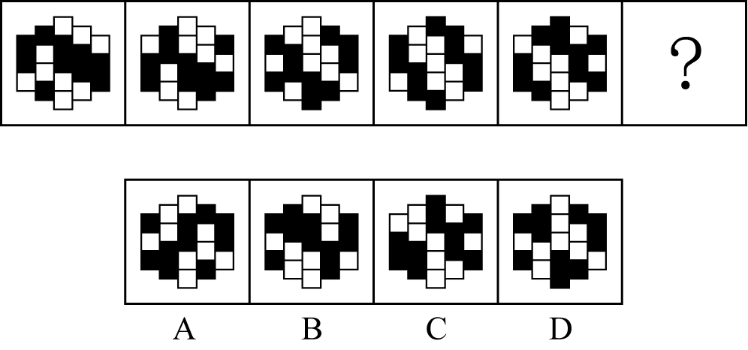

52. (2022陕西)从所给的四个选项中，选择最合适的一个填入问号处，使之呈现一定的律性：
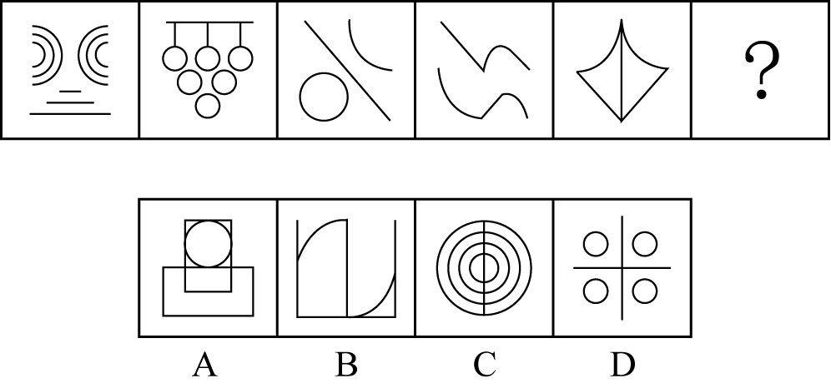

53. (2022陕西)把下面的六个图形分为两类，使每一类图形都有各自的共同特征或规律，分类正确的一项是：
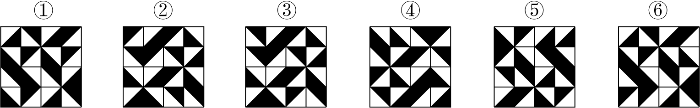
A. ①②④,③⑤⑥
B. ①②⑤,③④⑥
C. ①③④,②⑤⑥
D. ①③⑤,②④⑥

54. (2022陕西)把下面的六个图形分为两类，使每一类图形都有各自的共同特征或规律，分类正确的一项是：
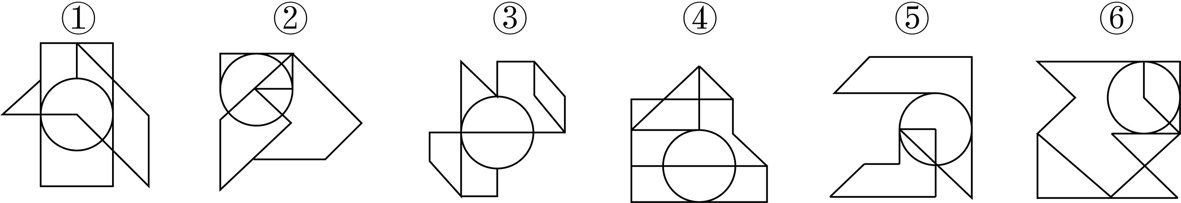
A. ①③④,②⑤⑥
B. ①③⑤,②④⑥
C. ①②⑥,③④⑤
D. ①④⑥,②③⑤

55. (2022陕西)以下为纸盒的外表面展开图，问哪一个折叠成的纸盒和其他三个不一样？
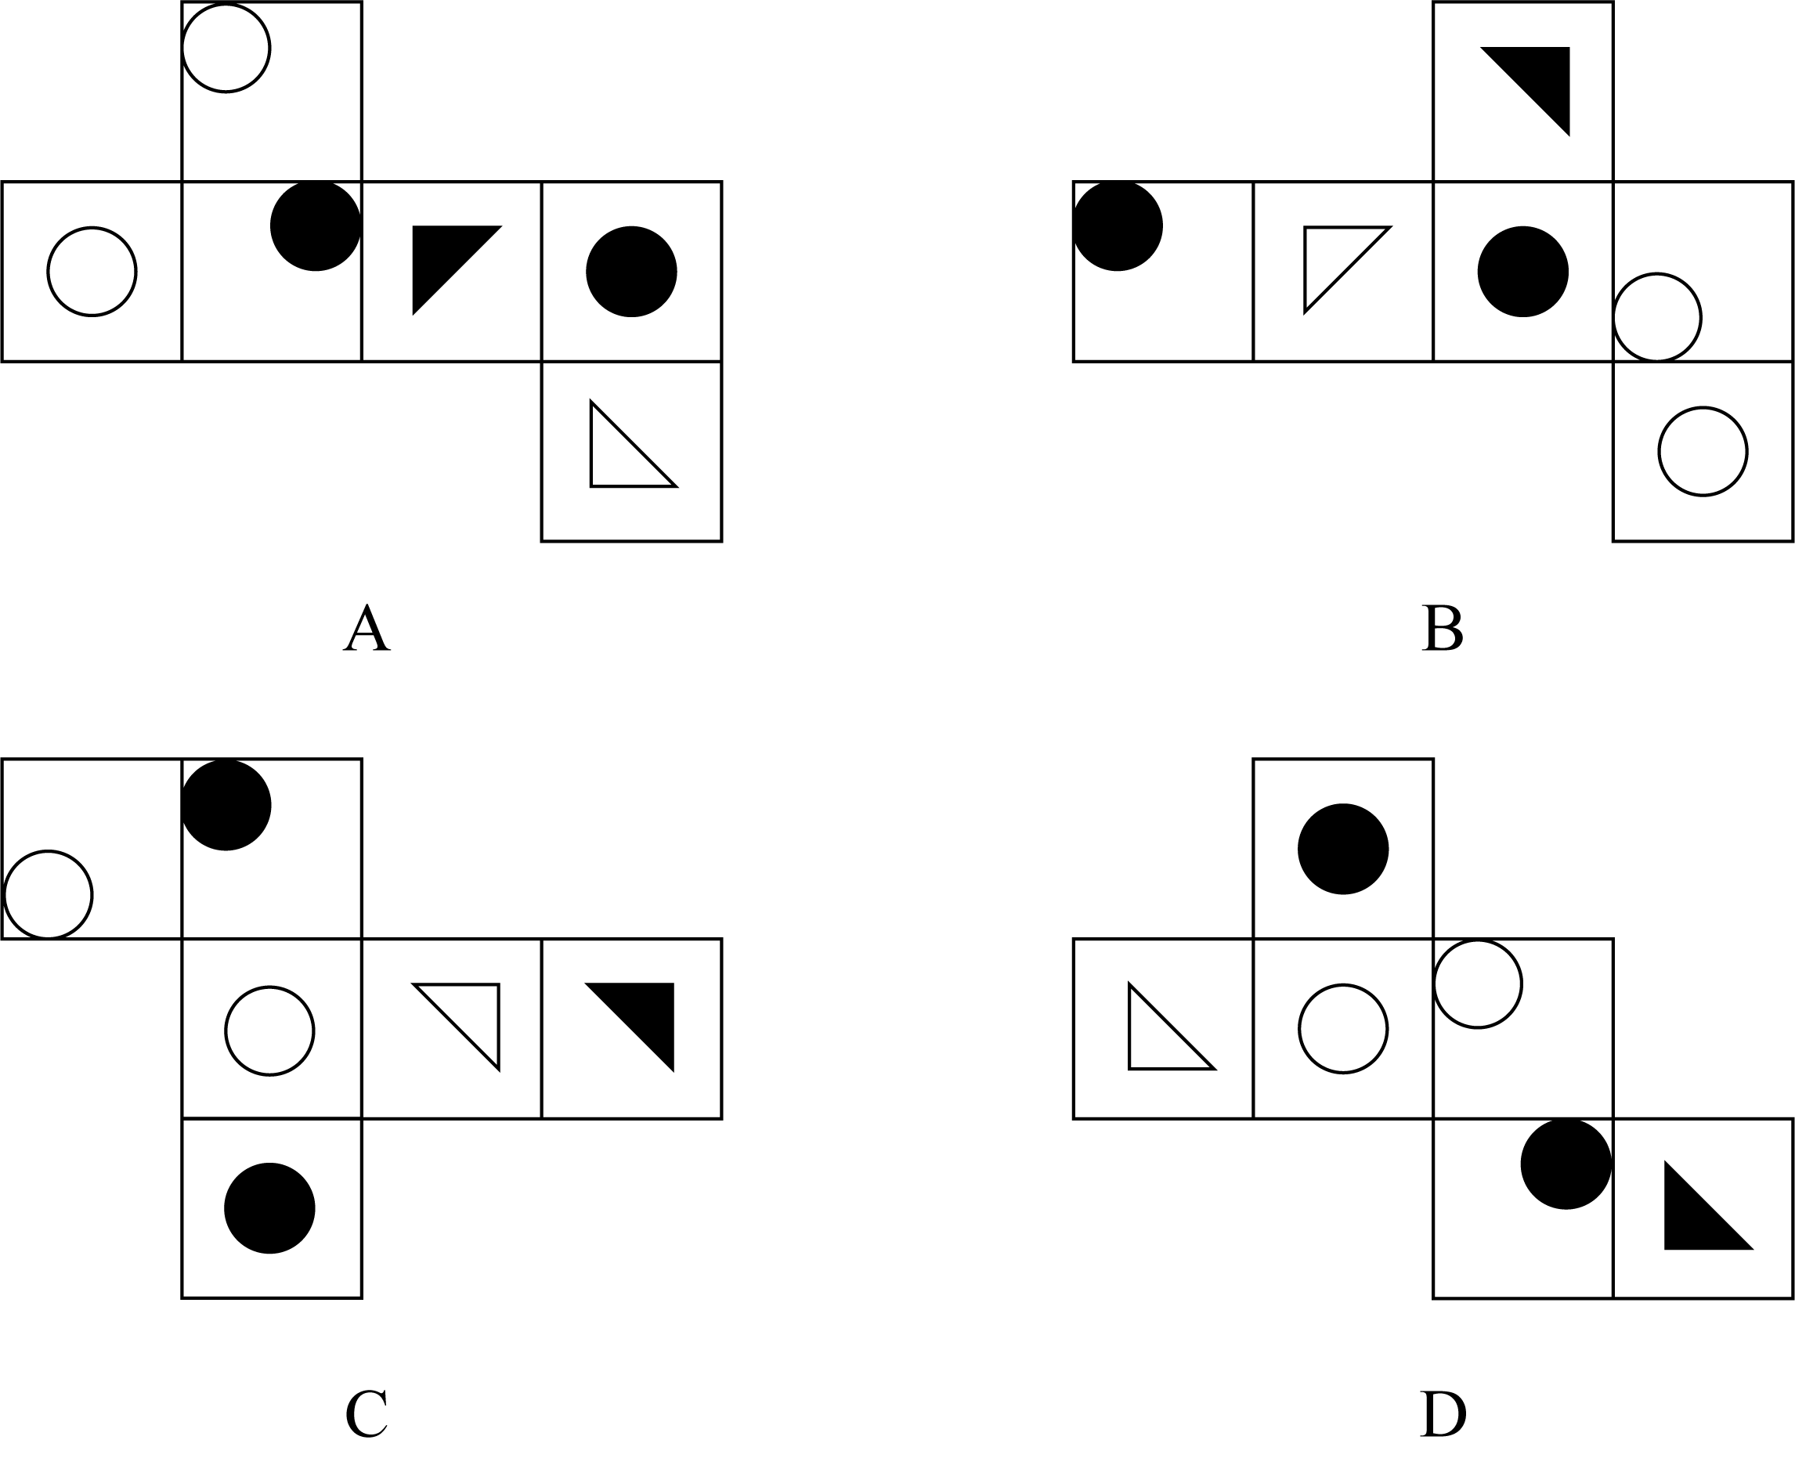

56. (2022全国)穿衣指数是指根据自然环境对人体感觉温度影响最大的几项气象条件（如天空状况、气温、湿度、风力等），提醒人们根据周围温度升降而改变着装的一个参考指标。穿衣指数共分8级，指数越小，穿衣的厚度越小。
根据上述定义，以下关于穿衣指数的表述，正确的是：
A. 春季的穿衣指数高于秋季
B. 同一区域1级和8级一般分别为夏季和冬季穿衣指数
C. 相同温度下，湿度越大，穿衣指数越小
D. 穿衣指数直接反映气温的高低

57. (2022全国)当学习者面临新的学习情境和问题情境时，如果利用原有的知识或技能获得了新知识或解决了新问题，这种迁移就是顺向迁移。学习者原有的知识技能不足以使其学习新知识或解决新问题时，学习者需要对原有的知识进行补充、改组或修正，这种后来学习对先前学习的影响就是逆向迁移。
根据上述定义，下列学习属于逆向迁移的是：
A. 学习了圆柱知识后，小倩对圆的理解有了新认识
B. 林子的平面几何学得很好，但是立体几何学不好
C. 壮壮学习了笛子再去学洞箫，觉得学起来很轻松
D. 大力学完了绘画课程后，又报名去学习书法课程

58. (2022全国)数词对举式四字格是指由两个数词分别和其他单音节词交错搭配而成的四音节固定词语。其中，衬字双音化是指把一个双音词拆开中间嵌入数词，在格式上起强调的作用，其中数词意义已经虚化，整个词语的意义主要由与数词搭配的词语来表达。
根据上述定义，下列属于衬字双音化的是：
A. 一干二净
B. 三心二意
C. 张三李四
D. 三头六臂

59. (2022全国)滞后现象指的是解释变量对被解释变量的影响不可能即时完成，在这一过程中通常存在时间滞后、也就是说：解释变量需要通过一段时间才能完全作用于被解释变量
根据上述定义，以下选项属于滞后现象的是：
A. 稀软的混凝土均匀地铺设到公路路面之后，经过一夜时间，第二天早晨就基本凝固了
B. 在一盆干燥的葛根中倒入一杯水，开始时，盆中有很多水，一段时间后，盆中的水就被葛根吸收了
C. 某国为了刺激经济，为小微企业发放了无息贷款，6个月后，该国物价出现了一定程度的上涨
D. 某地发生洪灾，由于次生灾害、交通损毁、通讯不畅等因素的影响，救援物资未能及时发放到灾民手中

60. (2022全国)侵入性思维是一种进入个体意识层面、经常毫无预兆地出现、不受主观意识控制、强行闯入的心理想法。出现这类想法是大脑活跃的正常表现，并不是我们的真实意图或动机。不对其过度注意时，自然会消失。
根据上述定义，下列不属于侵入性思维的是：
A. 小白鼓足勇气去向心仪对象告白时，脑海里突然浮现出心仪对象和陌生人步入结婚礼堂的画面
B. 小方和他的朋友一起在楼顶的天台玩闹，他站在高处时有一种莫名想跳下去的冲动
C. 小李在夜晚临睡前忽然想起没有定闹钟，脑海中出现迟到后被一贯严厉的上司批评的画面
D. 小艾过马路走在斑马线上时，有一种被突然闯红灯的货车将其压扁的恐惧感

61. (2022全国)仪式感是指人们为了某一重要事件而自觉进行的特定形式、程序或者操作，以便能够充分感受到这一事件的重要性或者能够铭记这一事件。
根据上述定义，以下选项最能体现仪式感的是：
A. 小赵和小刘为了使婚礼更加有纪念意义，拿出原本准备举办婚礼的费用为山区的家乡造了一座桥
B. 周五大扫除结束了，同学们环视辛勤劳动后的窗明几净，阳台上整齐晾晒的衣物，心中感到非常充实
C. 某地寒食节不着烟火，只吃冷食，以此纪念两千年前那位不求利禄、葬身山火的先贤
D. 下马坊是明孝陵入口处的标志性建筑，乘车骑马的百官百姓到此，必须下来步行

62. (2022全国)数控技术是用数字信息对机械运动和工作过程进行控制的技术，它是集传统的机械制造技术、计算机技术、现代控制技术、传感检测技术、网络通信技术和光机电技术等于一体的基础技术，具有高精度、高效率、柔性自动化等特点。
根据上述定义，下列没有应用数控技术的是：
A. 高倍光学显微镜
B. 自动喷漆机器人
C. 潜艇雷达的跟踪控制系统
D. 制造手机芯片的晶片光刻机

63. (2022全国)金融危机传染理论是一种阐述金融危机在国际或区域范围内传导的理论，某个国家（或地区）的危机增加了其他国家（或地区）出现危机的概率。
根据上述定义，下列最不符合该理论的情形是：
A. 甲国和乙国在丙国市场上存在贸易竞争，现甲国货币贬值，乙国为了保证汇率稳定被迫让本币贬值
B. 某跨国银行在甲国的信贷业务出现系统性亏损，于是收缩了信贷范围，致使其他国家难以获得该银行信贷
C. 某投资公司经分析后认为甲国存在金融风险，该公司迅速从甲国及其周边国家撤资
D. 某跨国公司在甲国投资，项目需要大量贷款。为满足该国银行的还款要求，不得不低价出售其在乙国的资产

64. (2022全国)远景是用来表现远离摄影机的环境全貌，展示人物及其周围广阔的空间环境、自然景色或群众活动大场面的镜头画面。全景是用来表现某一场景的全貌与人物的全身动作，主要用于表现人物之间、人与环境之间的关系。
根据上述定义，下列画面展现了全景的是：
A. 电影《火车进站》中，镜头展现火车到站时，站台上人头攒动的景象
B. 影片《寻茶记》中，镜头展现一位寻茶人站在茶树林中，采集古树鲜叶
C. 电视剧《红高梁》中，镜头展现主人公的右手，手中握着剪刀不停颤抖
D. 电影《马队与草原》中，镜头展现辽阔的草原，远处一支马队缓慢行走

65. (2022陕西)在学者职能目录体系构建中，对海量的科研信息进行作者同名消歧是重点和难点，基于合作作者、隶属机构及出版物信息的综合消歧方法将从论文数据重组开始。首先，要判断作者ID是否相同，若相同则归为同一学者，消歧结束；若不同则进行作者姓名的判断。其次，若作者ID不同且作者姓名也不同，则归为不同学者，消歧结束。最后，若作者ID不同但姓名相同，则将其列入待消歧作者集合，依次对集合内作者的隶属机构、出版物、合作者进行对比，以此衡量两者是同一人的可能性。
根据上述文字，下列最符合上述流程的图是：
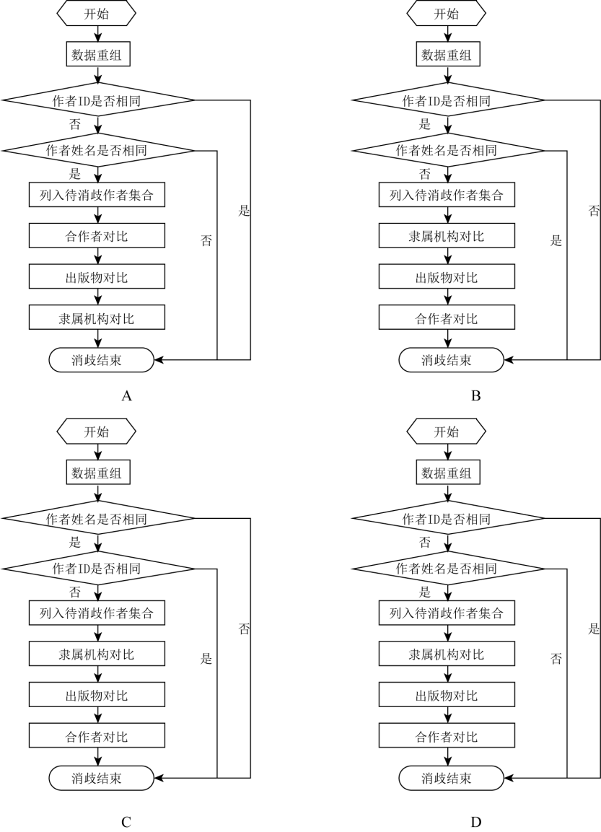

66. (2022陕西)风扇：风
A. 电瓶：电
B. 雨伞：雨
C. 暖壶：水
D. 蜡烛：光

67. (2022陕西)学生：顾客
A. 蔬菜：火锅
B. 药品：中药
C. 蛋糕：礼物
D. 寝室：卧室

68. (2022全国)听障：助听器
A. 跛脚：拐杖
B. 消肿：止疼膏
C. 祛斑：激光仪
D. 高血压：安眠药

69. (2022全国)市场饱和：产品滞销
A. 政策支持：税收优惠
B. 准备不足：发挥失常
C. 营养不良：发育迟缓
D. 地貌变迁：火山爆发

70. (2022全国)学生：学校：教育
A. 员工：公司：升职
B. 观众：影院：放映
C. 病人：病区：护理
D. 球员：球队：比赛

71. (2022全国)选土：制坯：烧窑
A. 打地基：砌墙体：通水电
B. 吹糖人：画糖人：捏糖人
C. 奏音乐：放鞭炮：开场秀
D. 给料机：冲渣泵：储罐车

72. (2022全国)宇宙：星系：行星
A. 学校：大学：学生
B. 公园：湖泊：假山
C. 国家：政府：个人
D. 社会：组织：成员

73. (2022全国)凸透镜：凹透镜：光线会聚
A. 高压线：低压线：输送电能
B. 破冰船：远洋船：开辟航道
C. 动力设备：汽车引擎：提供动力
D. 雪地轮胎：普通轮胎：增大摩擦。

74. (2022陕西)清新 对于（ ） 相当于 （ ）对于 如意
A. 清爽 心意
B. 污浊 坎坷
C. 空气 称心
D. 文艺 玉器

75. (2022陕西)凤毛麟角 对于（ ）相当于（ ）对于 威武雄壮
A. 车载斗量 溃不成军
B. 盛世祥瑞 神兵利器
C. 珍贵稀少 龙骧虎跃
D. 土鸡瓦犬 弱不禁风

76. (2022陕西)一项国民阅读调查报告显示，2020年我国有31.6%的成年人具有有声阅读的习惯，较2019年的平均水平提高了1.3%。与此同时，有声阅读的介质正在悄然发生改变。随着移动互联网兴起，有声阅读平台从早年的电台、听书网站等逐步转移，目前移动有声APP平台已经成为有声阅读的主流选择。有人认为，未来国民有声阅读规模将进一步扩大。
以下除哪项外，均能支持上述结论？
A. 未来音频课程和各种讲书的音视频会更加丰富
B. 越来越多的人喜欢利用碎片化的时间收听图书
C. 有声阅读的介质将与智能家居、音箱等智能终端相结合
D. 个别有声阅读平台尝试从版权上游开始直接与作家合作

77. (2022全国)乐曲TMA由欧洲一个现代乐团创作，它匠心独具地融合流行、灵魂蓝调、摇滚及古典乐元素，经过改编后产生简洁有力的流行音乐风格。它的曲调源自于欧洲的中世纪宗教音乐。很多人认为这首歌是纳粹军歌，其实这是误传，因为这首歌使用的是拉丁语。
以下哪项如果为真，最能支持上述论证？
A. 纳粹军歌不太可能起源于宗教音乐
B. 流行音乐风格的乐曲不可能作为军歌
C. 纳粹军歌用的都不是拉丁语，而是德语
D. 多数人的观点未必正确，少数人的观点也未必错误

78. (2022全国)R超市位于某市繁华地带，然而开业后销量一直不景气。后来，店长重新调整了超市货架通道的宽度，将通道宽度从原来的1.3米调整为0.8米，出乎意料的是，重新布局后的超市销量大增。因此，店长认为超市货架通道由宽变窄是销量好的关键因素。
以下哪项如果为真，没有支持店长的观点？
A. 该超市属于便利超市，不提供购物车，货架通道不用很宽
B. 超市货架通道过宽时，顾客与货品有疏离感，购买欲望难以提升
C. 除了货架宽度调整外，超市货品摆放、商品标识等其他内容均未变化
D. 货架变窄后，顾客更容易关注到其他顾客购买的货品，从而跟随购买

79. (2022陕西)近几年，中国化妆品行业新锐品牌纷纷涌现，新一代的国产化妆品新锐品牌似乎只用了3～4年，就走完了传统品牌10～20年才走完的路，其背后的原因究竟是什么呢？小王认为国产化妆品新锐品牌快速崛起的原因是消费者自身消费习惯的改变。
以下除哪项外，均能削弱小王的观点？
A. 近几年国产化妆品行业的产品研发和生产水平快速进步，产品的超高性价比为新锐品牌打造了核心竞争力
B. 各大电商平台优化了物流配送网络的效率，这种便捷的购物方式加速推进了国产化妆品新锐品牌的崛起
C. 国产化妆品新锐品牌借助短视频新流量平台进行宣传，缩短了触达消费者的路径，也加速了新锐品牌的成功
D. 新一代化妆品消费者更愿意为情感消费，一件产品如果能让他们产生情感共鸣和心理满足，便会毫不犹豫地购买

80. (2022全国)某集团有着严格的人才（管理者和技术专家）任用、聘任规范体系。所有中层干部都必须有管理专业学位且在集团工作超过5年，每个技术专家都必须有研究生学历且有高级职称。实际上，如果在集团工作超过5年但没有研究生学历，或者有高级职称而没有管理专业学位，则他们都不能成为中层干部。
根据以上信息，可以推出：
A. 没有研究生学历的人都不是中层干部
B. 没有管理专业学位的人都不是技术专家
C. 有高级职称的技术专家都具有管理专业学位
D. 在集团工作不超过5年的人都没有研究生学历

81. (2022全国)一项近期的研究发现，接触大自然经历多的人群，尤其当这些经历发生在孩童时期时，其更愿意保护环境。因此，有人认为：儿童对自然的体验和经历是他们将来萌生自然保护意识的原因。
以下哪项如果为真，最能削弱上述观点？
A. 许多户外活动较多的儿童，表示自己非常害怕蛇、蝙蝠、鳄鱼等动物
B. 那些成年后参与自然保护的群体中，许多人儿时并没有经常亲近自然
C. 经常引导孩子们观看动植物保护的影片，更有助于提升他们的保护意识
D. 那些生长在乡村且经常接触动物的孩子，更喜欢当地动物而非所有动物

82. (2022全国)2021年全球棉花消费出现大幅度的增长。但是，有研究人员却预测，2022年全球棉花需求前景转弱，将令棉价不会出现大幅度增长的态势。
以下哪项如果为真，最能支持上述预测？
A. 2022年北半球主产国棉花种植面积预计缩小，南半球下年度种植面积预期偏稳
B. 2022年全球棉花产量将受到气侯、库存等诸多因素的影响，棉花价格波动或将加剧
C. 全球棉花的消费增速与全球GDP变化呈正相关，预计2022年全球GDP增速将较2021年上升
D. 一种性能与棉花近似但制造成本较低的新型人工材料生产技术在2021年末趋于成熟并得到大规模应用

83. (2022陕西)张、王、刘、李4人在甲、乙、丙、丁4门课中每人选修了2—3门，每门课程都至少有2人选修，且4人选修的课程均不完全相同。已知：
（1）若张、刘至少有1人选修了甲课程，则李既未选修乙课程，也未选修丙课程；
（2）若张、刘至少有1人选修了乙课程，则李选修丙课程，而王选修丁课程。
根据以上信息，可以推出：
A. 王选修了甲课程、丁课程
B. 李选修了乙课程、丙课程
C. 张选修了乙课程、丙课程
D. 刘选修了甲课程、丁课程

新兴媒体快速发展的今天，我国仍有十多亿电视观众，电视节目越来越丰富多样，人均观看电视节目的时长较以往有所增加。对于电视节目能否影响观众对事物的认知，形成了正（能影响）反（不能影响）两方观点，围绕电视中的相关节目，某小组进行了如下讨论：
1号：访谈节目请来的是一些持有自己看法、对除自己之外的其他观点都不能接受的嘉宾，他们往往不是客观、理性地讨论问题。
2号：喜剧节目通常都是预先录制笑声和掌声，甚至安排人带节奏，诱使现场观众对那些并不好笑的节目发笑。
3号：不同电视台对同一新闻事件重复、集中报道，人们会认为这一事件极其重要；相反，如果新闻对某一事件没有报道，人们自然而然会认为这一事件没那么重要。
4号：很多观众观看电视节目的目的是为了放松心情，打发时间。
5号：大多数人除了通过电视，还会通过其他新兴媒体接收信息，他们会对相关信息进行筛选比对并分析辨识。
6号：商业广告花样繁多的宣传手段，使观众真假难辨，很多人不自觉地购买了并不适合自己或自己并不需要的商品。
7号：电视节目本身就是人运用各种设备制作出来的，电视节目不可能不受到人为因素的影响。
8号：报纸、杂志等传统媒体都可以影响受众对事物的认知。
9号：认为电视节目会影响观众认知，实际上是觉得观众很好欺骗。
84. (2022陕西)能够支持正方观点的是：
A. 1号和3号
B. 1号和4号
C. 3号和6号
D. 4号和6号

85. (2022陕西)对于电视节目能否影响观众对事物认知的讨论，下列哪项评价最为准确？
A. 7号的观点存在因果倒置的错误
B. 8号的观点存在类比不当的错误
C. 如果实际上观众并不好欺骗，那么9号的发言就无法支持反方的观点
D. 如果发笑能潜移默化地影响对事物的认知，那么2号的发言就支持正方的观点

请根据资料堤供的信息，通过分析、此较、计算或判断，选出最符合每道题要求的一项。
根据所给资料，回答86-90题。
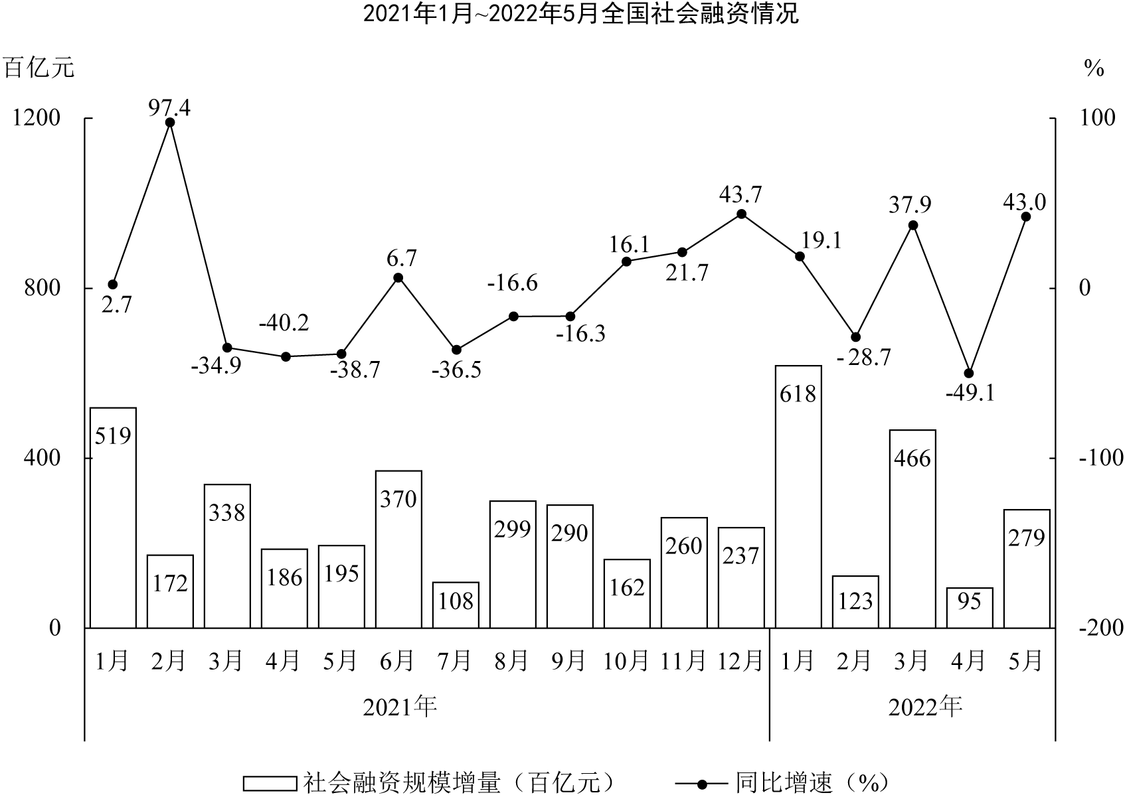
86. (2022陕西)2020年12月社会融资规模增量在以下哪个范围内？
A. 不到1.5万亿元
B. 1.5~1.8万亿元之间
C. 1.8~2.1万亿元之间
D. 超过2.1万亿元

87. (2022陕西)2022年第一季度，社会融资规模增量同比增速在以下哪个范围内？
A. 不到10%
B. 10%~15%之间
C. 15%~20%之间
D. 超过20%

88. (2022陕西)将2021年四个季度按社会融资规模增量从低到高排序，以下正确的是
A. 第一季度、第二季度、第三季度、第四季度
B. 第一季度、第三季度、第二季度、第四季度
C. 第四季度、第二季度、第三季度、第一季度
D. 第四季度、第三季度、第二季度、第一季度

89. (2022陕西)2020年全年，社会融资规模增量超过3万亿元的月份有几个？
A. 5
B. 6
C. 7
D. 8

90. (2022陕西)以下饼图反映了 2021年哪个季度各月社会融资规模增量的比重？
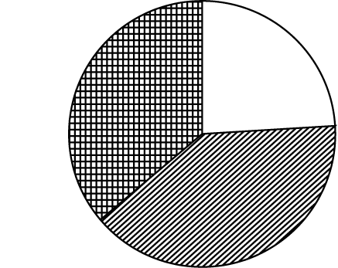
A. 第一季度
B. 第二季度
C. 第三季度
D. 第四季度

二、根据所给资料，回答 91-95题。
2021年，S省完成建筑业总产值5677.7亿元，同比增长11.0%，增速比上年快1.1个百分点，增速与全国持平。其中，省外产值增速快于省内产值增速，省内产值3764.9亿元，增长9.3%；省外产值1912.8亿元，增长14.5%，增幅比上年快7.9个百分点，占全省建筑业总产值比重由上年的32.7%提升到33.7%。
2021年，全省房屋建筑业产值完成2765.8亿元，增长14.9%，较上年提高1.6个百分点；土木工程建筑业产值完成2109.2亿元，增长6%，较上年下降2个百分点；建筑安装业产值591.6亿元，增长6.5%；建筑装饰装修和其他建筑业产值211.1亿元，增长31.6%。
从完成产值的规模看，2021年全省建筑业完成产值超过10亿元以上企业95个，占全省建筑企业总数的比重仅为2.5%，完成产值占全省建筑业总产值比重高达67.3%。其中，特级资质企业20家，建筑业产值完成1984.4亿元。
2021年，全省建筑业企业直接从事建筑业生产经营活动的平均人数达122.8万人，增长1.2%；期末从业人员 90.3万人，增长3.5%，其中，工程技术人员14.3万人，同比增长6.1%。按建筑业总产值除以直接从事建筑业生产经营活动的平均人数计算的劳动生产率为（X）万元/人。
91. (2022陕西)2019 年S省完成建筑业总产值在以下哪个范围内？
A. 不到4400 亿元
B. 4400~4800亿元之间
C. 4800~5200亿元之间
D. 超过5200亿元

92. (2022陕西)2020 年S省建筑业省内产值与省外产值的差额在以下哪个范围内？
A. 不到1500 亿元
B. 1500~1700亿元之间
C. 1700~1900亿元之间
D. 超过1900亿

93. (2022陕西)资料中（X）处应填入的数值最可能是：
A. 38
B. 42
C. 46
D. 51

94. (2022陕西)以下饼图中，最能准确反映 2021 年S省房屋建筑业、土木工程建筑业、建筑安装业、建筑装饰装修和其他建筑业分别占建筑业总产值比重的是：
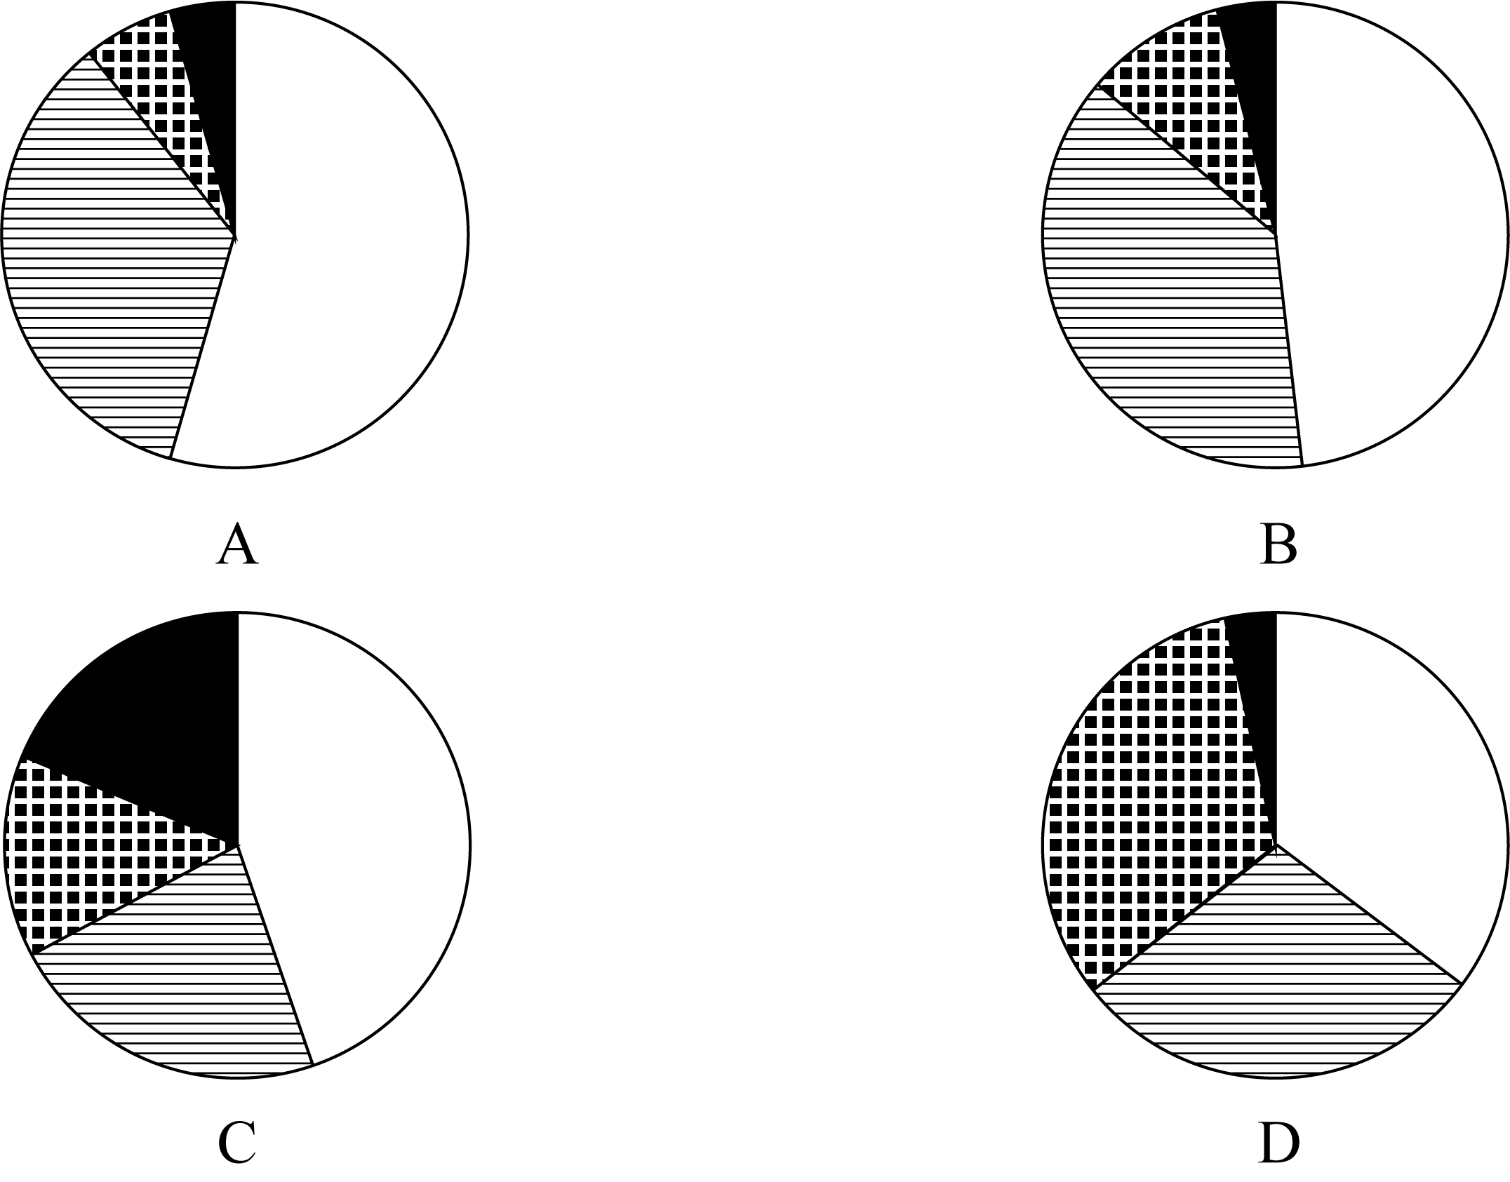

95. (2022陕西)能够从上述资料中推出的是：
A. 2021年S省建筑企业总数不到4000个
B. 2020年S省房屋建筑业产值超过2800亿元
C. 2021年S省平均每家特级资质建筑企业建筑业产值超过 100 亿元
D. 2021年S省工程技术人员占建筑业期末从业人员的比重不到 15%

三、根据所给资料，回答96~100题。
2021年B市全年城市客运总量为55.8亿人次，同比增速29.9%。其中公共汽电车客运量为23亿人次，同比增速25.8%；轨道交通客运量为30.7亿人次，同比增速33.7%；巡游出租汽车客运量为2.1亿人次，同比增速23.1%。
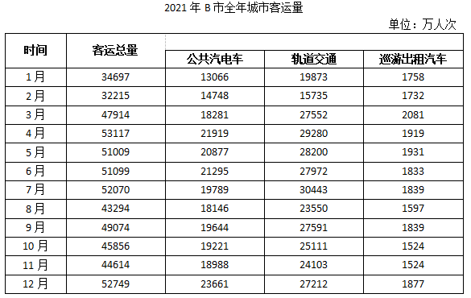
96. (2022陕西)2020年B市全年轨道交通客运量比公共汽电车多：
A. 不到3亿人次
B. 3~6亿人次之间
C. 6~9亿人次之间
D. 超过9亿人次

97. (2022陕西)2021年下半年B市公共汽电车客运量环比增量为负的月份有几个？
A. 2
B. 3
C. 4
D. 5

98. (2022陕西)2021年第四季度B市轨道交通客运量大约是巡游出租汽车客运量的几倍？
A. 不到10倍
B. 10~14倍之间
C. 14~18倍之间
D. 超过18倍

99. (2022陕西)2021年全年B市巡游出租汽车客运量占客运总量超过5%的月份有几个？
A. 1
B. 2
C. 3
D. 4

100. (2022陕西)以下折线图中，最能准确反映2021年B市第二、三、四季度巡游出租汽车客运量环比增速变化趋势的是：
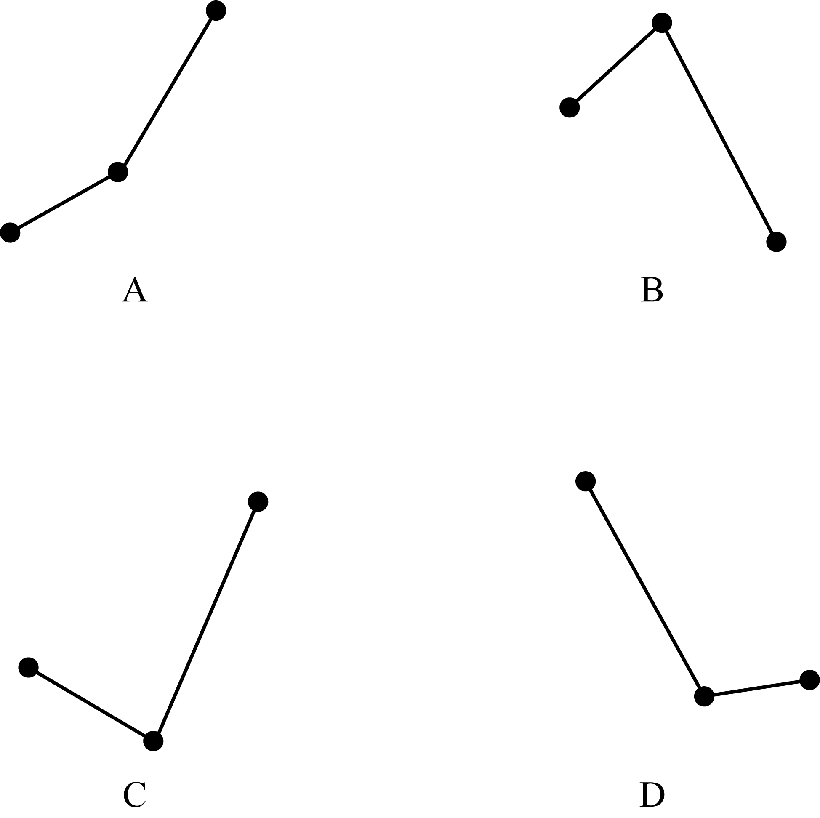

参考答案与解析
第一部分 客观题
一、单选题
第1题
【知识点】 国内时政
【答案】 B
【解析】 第一步，本题考查时政知识。
第二步，全面贯彻新时代人才工作新理念新战略新举措：坚持党对人才工作的全面领导；坚持人才引领发展的战略地位；坚持面向世界科技前沿、面向经济主战场、面向国家重大需求、面向人民生命健康；坚持全方位培养用好人才；坚持深化人才发展体制机制改革；坚持聚天下英才而用之；坚持营造识才爱才敬才用才的环境；坚持弘扬科学家精神。
因此，选择B选项。
【来源】 2022年9月17日陕西省事业单位公开招聘工作人员《职业能力倾向测试》真题（上午第1题

第2题
【知识点】 国内时政
【答案】 D
【解析】 第一步，本题考查时政知识。
第二步，2022年中国经济上半年全国城镇新增就业完成全年目标任务过半，1月至6月，全国新增城镇就业654万人，完成全年目标任务的59%；据海关统计,2022年上半年我国货物贸易进出口总值19.8万亿元人民币,同比增长9.4%。至此,我国外贸进出口已连续8个季度实现同比正增长；二季度国际环境复杂严峻，国内疫情多发散发，加大经济下行压力。各地区各部门高效统筹疫情防控和经济社会发展显效，经济顶住压力实现正增长。二季度，我国GDP为292464亿元，按不变价格计算，同比增长0.4%。
因此，选择D选项。
【来源】 2022年9月17日陕西省事业单位公开招聘工作人员《职业能力倾向测试》真题（上午第2题

第3题
【知识点】 国内时政
【答案】 A
【解析】 第一步，本题考查时政知识。
第二步，《中华人民共和国村民委员会组织法》第十三条第三款规定：户籍不在本村，在本村居住一年以上，本人申请参加选举，并且经村民会议或者村民代表会议同意参加选举的公民，可以参加所在村的村民委员会选举。根据有关文件规定，考虑到驻村第一书记和工作队队员虽然在村工作期间住在农村、多数超过一年时间，但主要是作为上级下派力量支持、帮助村里工作的，且驻村结束后一般要返回原单位，原则上不参加村“两委”换届选举。
因此，选择A选项。
【来源】 2022年9月17日陕西省事业单位公开招聘工作人员《职业能力倾向测试》真题（上午第3题,2022年9月17日全国事业单位联考《职业能力倾向测验》（A类）第3题,2022年9月17日全国事业单位联考《职业能力倾向测验》（D类）第2题

第4题
【知识点】 国内时政
【答案】 C
【解析】 第一步，本题考查时政知识。
第二步，截止目前，香港特别行政区行政长官一共有5任，分别如下，第一任：董建华任期时间：1997年7月1日—2002年6月30日；第二任：董建华，任期时间：2002年7月1日—2005年3月12日；第三任：曾荫权，任期时间：2007年7月1日—2012年6月30日；第四任：梁振英，任期时间：2012年7月1日—2017年6月30日；第五任：林郑月娥，任期时间：2017年7月1日—2022年6月30日；第六任：李家超，任期时间：2022年7月1日——至今。
因此，选择C选项。
【来源】 2022年9月17日陕西省事业单位公开招聘工作人员《职业能力倾向测试》真题（上午第4题

第5题
【知识点】 法律常识（其它）
【答案】 C
【解析】 第一步，本题考查法律其他知识。
第二步，《中华人民共和国个人信息保护法》中华人民共和国主席令第九十一号第十五条，基于个人同意处理个人信息的，个人有权撤回其同意。个人信息处理者应当提供便捷的撤回同意的方式。
因此，选择C选项。
【来源】 2022年9月17日陕西省事业单位公开招聘工作人员《职业能力倾向测试》真题（上午第5题,2022年9月17日全国事业单位联考《职业能力倾向测验》（A类）第5题,2022年9月17日全国事业单位联考《职业能力倾向测验》（C类）第3题,2022年9月17日全国事业单位联考《职业能力倾向测验》（D类）第4题

第6题
【知识点】 科技成就
【答案】 D
【解析】 第一步，本题考查科技成就知识。
第二步，①嫦娥五号任务作为我国复杂度最高、技术跨度最大的航天系统工程，首次实现了我国地外天体采样返回，助力月球成因和演化历史等科学研究；②北斗三号全球卫星导航系统建成暨开通仪式7月31日在北京举行。北斗导航系统工程自1994年启动，2000年完成北斗一号系统建设，2012年完成北斗二号系统建设。北斗三号全球卫星导航系统全面建成并开通服务，标志着工程“三步走”发展战略取得决战决胜，使中国成为世界上第三个独立拥有全球卫星导航系统的国家；③我国首次火星探测任务于2016年立项，计划通过一次任务实现火星环绕、着陆和巡视探测。天问一号探测器于2020年7月23日在海南文昌由长征五号运载火箭成功发射，天问一号探测器成功着陆火星，是我国首次实现地外行星着陆；④2017年4月23日，中国首艘货运飞船天舟一号与首个真正意义上的空间实验室天宫二号成功交会对接。空间实验室任务的顺利实施，标志着中国正稳步迈向“空间站时代”。
因此，选择D选项。
【来源】 2022年9月17日陕西省事业单位公开招聘工作人员《职业能力倾向测试》真题（上午第6题

第7题
【知识点】 国内时政
【答案】 D
【解析】 第一步，本题考查时政知识。
第二步，本次统计的主要结果显示，中国平均每个家庭户人口为2.62人，家庭户规模继续缩小，比2010年的3.10人较少了0.48人。这主要是受到了我国人口流动日趋频繁和住房条件改善年轻人婚后独立居住等因素的影响。家庭规模缩小被视为现代化进程中家庭变迁的一个重要特征。
因此，选择D选项。
【来源】 2022年9月17日陕西省事业单位公开招聘工作人员《职业能力倾向测试》真题（上午第7题,2022年9月17日全国事业单位联考《职业能力倾向测验》（A类）第7题,2022年9月17日全国事业单位联考《职业能力倾向测验》（C类）第6题,2022年9月17日全国事业单位联考《职业能力倾向测验》（D类）第5题

第8题
【知识点】 法律常识（其它）
【答案】 B
【解析】 第一步，本题考查法律其他知识并选错误项。
第二步，《电动自行车安全技术规范》规定,电动自行车最高时速为25km/h;也就是电动自行车的速度不得大于25km/h。
因此，选择B选项。
【来源】 2022年9月17日陕西省事业单位公开招聘工作人员《职业能力倾向测试》真题（上午第8题,2022年9月17日全国事业单位联考《职业能力倾向测验》（A类）第9题,2022年9月17日全国事业单位联考《职业能力倾向测验》（C类）第5题

第9题
【知识点】 马克思主义哲学
【答案】 D
【解析】 第一步，本题考查时政知识。
第二步，人与自然的和谐共生是马克思生态自然观的核心。人与自然和谐发展问题，是人类在认识和改造世界的过程中，长期谋求解决的一个根本性课题。①人类应当合理地调节人与自然之间的物质变换；②人的发展过程就是人与自然界相互作用的过程；③人类通过生产生活的实践活动在自然界中印证了人类的存在；④人是自然界的产物，是在他们的环境中并且和这个环境一起发展起来的，都体现了人与自然和谐共生。
因此，选择D选项。
【来源】 2022年9月17日陕西省事业单位公开招聘工作人员《职业能力倾向测试》真题（上午第9题

第10题
【知识点】 中国近现代史
【答案】 A
【解析】 第一步，本题考查中国史知识并选错误项。
第二步，1957年10月15日,武汉长江大桥正式通车，这不是70年代的事情，所以最不可能出现在报刊上。
因此，选择A选项。
【来源】 2022年9月17日陕西省事业单位公开招聘工作人员《职业能力倾向测试》真题（上午第10题,2022年9月17日全国事业单位联考《职业能力倾向测验》（A类）第11题

第11题
【知识点】 中国地理
【答案】 B
【解析】 第一步，本题考查时政知识并选错误项。
第二步，东南丘陵属于亚热带季风气候，降水较多，所以面临的主要问题是水土流失。
因此，选择B选项。
【来源】 2022年9月17日陕西省事业单位公开招聘工作人员《职业能力倾向测试》真题（上午第11题,2022年9月17日全国事业单位联考《职业能力倾向测验》（A类）第12题,2022年9月17日全国事业单位联考《职业能力倾向测验》（C类）第9题

第12题
【知识点】 科技成就
【答案】 C
【解析】 第一步，本题考查科技成就知识并选错误项。
第二步，“天河二号”是由国防科学技术大学研制的超级计算机系统，以峰值计算速度每秒5.49亿亿次、持续计算速度每秒3.39亿亿次双精度浮点运算的优异性能位居榜首，成为全球最快超级计算机。
因此，选择C选项。
【来源】 2022年9月17日陕西省事业单位公开招聘工作人员《职业能力倾向测试》真题（上午第12题,2022年9月17日全国事业单位联考《职业能力倾向测验》（A类）第13题,2022年9月17日全国事业单位联考《职业能力倾向测验》（C类）第15题,2022年9月17日全国事业单位联考《职业能力倾向测验》（D类）第15题

第13题
【知识点】 科技成就
【答案】 B
【解析】 第一步，本题考查生物医学知识。
第二步，2020年11月，杂交水稻早晚双季稻平均亩产在湖南突破1500公斤（3000斤）。
因此，选择B选项。
【来源】 2022年9月17日陕西省事业单位公开招聘工作人员《职业能力倾向测试》真题（上午第13题,2022年9月17日全国事业单位联考《职业能力倾向测验》（A类）第14题,2022年9月17日全国事业单位联考《职业能力倾向测验》（C类）第8题

第14题
【知识点】 诗词歌赋
【答案】 A
【解析】 第一步，本题考查文学知识并选错误项。
第二步，“昼晷已云极其，宵漏自此长”，意思是夏至这天,昼晷所测白天的时间已经到了极限,从此以后,夜晚漏壶所计的时间渐渐加长。出自唐代诗人韦应物的《夏至避暑北池》。因此描写的是夏至日。
因此，选择A选项。
【来源】 2022年9月17日陕西省事业单位公开招聘工作人员《职业能力倾向测试》真题（上午第14题,2022年9月17日全国事业单位联考《职业能力倾向测验》（A类）第15题

第15题
【知识点】 自然地理
【答案】 A
【解析】 第一步，本题考查地理国情知识并选错误项。
第二步，本初子午线，是指在地球上，连接南北两极的经线，即地球上的零度经线，经线指示南北方向，所有的经线长度相等，经线标注的度数就是经度。国际日期变更线是1884年国际经度会议规定的一条假想的线，全球各地都以自己所看到的太阳的位置作为确定一天的标准，把与自己所在地方相应的地球另一面的一条经线作为“日期变更线”也叫国际日界线，这样就有许多条“日期变更线”，使用起来很不方便。为了解决这个问题，应该规定一条全世界共同的、可供对照的“日期变更线”。
因此，选择A选项。
【来源】 2022年9月17日陕西省事业单位公开招聘工作人员《职业能力倾向测试》真题（上午第15题,2022年9月17日全国事业单位联考《职业能力倾向测验》（A类）第16题,2022年9月17日全国事业单位联考《职业能力倾向测验》（C类）第12题,2022年9月17日全国事业单位联考《职业能力倾向测验》（D类）第13题

第16题
【知识点】 物理常识
【答案】 D
【解析】 第一步，本题考查物理知识并选错误项。
第二步，气球充满气体的时候本来是圆形的，至少是个椭圆形，但是气球在气体被释放出来的过程中，它的形状也在逐渐的被改变，气球表面的空气在流动，而这个空气的流速又与压强有关，压强受空气流速的影响而发生反比改变，即气球表面空气流速大的地方压强反而会变小，而气球形状的改变是不规则的，所以气球表面不同地方的空气流速也是不相同的，流速又影响了压强，有的地方压强变小，有的地方压强变大，这就导致了气球表面会受到不同的压力，从而造成了气球的摆动，它才会成为我们眼里的不规则曲线运动。
因此，选择D选项。
【来源】 2022年9月17日陕西省事业单位公开招聘工作人员《职业能力倾向测试》真题（上午第16题,2022年9月17日全国事业单位联考《职业能力倾向测验》（A类）第17题

第17题
【知识点】 生活常识
【答案】 B
【解析】 第一步，本题考查生活常识知识。
第二步，！燃气灶在使用的过程中，可以通过按钮调节火焰的大小，而燃气管道上面的阀门是控制天然气的，如果没有关火就先关闭阀门，火苗就会钻进管道里面，这样就会引发安全事故。正确的方法应该是先关火，再关气。
因此，选择B选项。
【来源】 2022年9月17日陕西省事业单位公开招聘工作人员《职业能力倾向测试》真题（上午第17题,2022年9月17日全国事业单位联考《职业能力倾向测验》（A类）第18题

第18题
【知识点】 生物医学常识（其它）
【答案】 A
【解析】 第一步，本题考查生物医学知识并选错误项。
第二步，75%的酒精是医用的或者是临床上最常用的一个浓度的酒精，这种酒精可以直接用作皮肤表面的消毒，也可以用作物品或者空气的消杀工作。一般来说医用酒精可以直接使用，不用稀释，可以用喷壶喷洒，也可以用纸巾或者是抹布蘸取酒精，对物品表面进行擦拭。因此不能用于腹腔内。
因此，选择A选项。
【来源】 2022年9月17日陕西省事业单位公开招聘工作人员《职业能力倾向测试》真题（上午第18题,2022年9月17日全国事业单位联考《职业能力倾向测验》（A类）第19题,2022年9月17日全国事业单位联考《职业能力倾向测验》（D类）第9题

第19题
【知识点】 法律常识（其它）
【答案】 B
【解析】 第一步，本题考查法律知识并选错误项。
第二步，根据2021年版《网络直播营销选品规范》第十条， 鼓励主播和机构在直播销售前随机选择直播商品样品送具有检测资质的第三方专业机构进行检测，以确保选品符合相关标准要求。对已经直播销售的商品，鼓励主播和机构自行委托第三方专业机构对商品进行抽检，检验商品质量是否合格。因此，对于直播销售的商品，只是“鼓励”主播进行抽检商品质量，而非“应”抽检商品质量，B项错误，当选。
因此，选择B选项。
【来源】 2022年9月17日陕西省事业单位公开招聘工作人员《职业能力倾向测试》真题（上午第19题,2022年9月17日全国事业单位联考《职业能力倾向测验》（A类）第8题,2022年9月17日全国事业单位联考《职业能力倾向测验》（C类）第7题,2022年9月17日全国事业单位联考《职业能力倾向测验》（D类）第6题

第20题
【知识点】 生活常识
【答案】 A
【解析】 第一步，本题考查生活常识并选错误项。
第二步，皂基型洁面乳一般呈弱碱性的。皂基洗面奶组成成分与香皂的基本成分类似，是硬脂酸钠混合物以及表面活性剂。皂基等于脂肪酸混合碱剂，大部分为硬脂酸钠（钾）。
因此，选择A选项。
【来源】 2022年9月17日陕西省事业单位公开招聘工作人员《职业能力倾向测试》真题（上午第20题,2022年9月17日全国事业单位联考《职业能力倾向测验》（A类）第20题,2022年9月17日全国事业单位联考《职业能力倾向测验》（C类）第10题

第21题
【知识点】 实词辨析
【答案】 D
【解析】 第一步，分析第一空。根据“古城的活力日减”可知，古城依然有活力，只是说活力开始减少。A项“濒危”指的是接近危险的境地，临近死亡；B项“衰颓”指的是衰弱、衰败。A项、B项放在这里体现的是古城已经快要死掉了，语义过重，排除A项、B项。C项“退化”指的是生物体的一部分器官变小，机能减退，甚至完全消失，和语境不符，排除C项。D项“落寞”指寂寞、冷落、凄凉，放在这里可以体现古城活力开始减少，符合文意。答案锁定D选项。
第二步，验证第二空。根据横线后“古城”可知，该空填的词语要能够搭配古城，D项“复苏”指的是被唤起，振奋，能够体现出古城活力减少的特点，且“复苏古城”为常见搭配。
因此，选择D选项。
【来源】 2022年9月17日陕西省事业单位公开招聘工作人员《职业能力倾向测试》真题（上午第21题,2022年9月17日全国事业单位联考《职业能力倾向测验》（A类）第21题

第22题
【知识点】 实词辨析
【答案】 B
【解析】 第一步，分析第一空。根据“面对学生负担过重问题，单一的政策实施、理论指导或实践探索难以_________”“才可能标本兼治”可知，空缺处所填词语应表示不能解决问题之意。A项“推进”强调推动而使之前进，与解决问题无关，排除A项。B项“奏效”强调产生效果、见效，可以表示解决问题。C项“深入”强调透过外部，达到事物内部或中心，与解决问题无关，排除C项。D项“长远”意思是辽远；也指将来很长时间。与解决问题无关，排除D项。
第二步，验证第二空。根据“在政策、实践和理论探究之间建立起相互_________”可知，空缺处所填词语应表示政策、实践和理论三者之间的关系。B项“支撑”意思是顶住物体使不倒塌、支持局面使不因此崩溃，可表示三者之间的关系。
因此，选择B选项。
【来源】 2022年9月17日陕西省事业单位公开招聘工作人员《职业能力倾向测试》真题（上午第22题

第23题
【知识点】 实词辨析
【答案】 C
【解析】 第一步，分析第一空。根据“只是我们不知道它现在何方，也不知道它何时降临”可知，第一空要表达的意思是这颗小行星或彗星我们找不到，它是藏起来的。A项“运行”和D项“存在”体现不出藏起来的意思，排除A项和D项。B项“隐藏”和C项“潜伏”符合语境，保留。
第二步，分析第二空。根据“预防”“提前预警”可知，这一威胁我们可以提前采取措施去解决。B项“破灭”指的是消灭、毁灭、灭亡，不符合语境，排除B项。C项“截击”指在对方的行动还没成熟的时候扼杀对方的行为，符合语境。
因此，选择C选项。
【来源】 2022年9月17日陕西省事业单位公开招聘工作人员《职业能力倾向测试》真题（上午第23题,2022年9月17日全国事业单位联考《职业能力倾向测验》（A类）第23题,2022年9月17日全国事业单位联考《职业能力倾向测验》（C类）第26题,2022年9月17日全国事业单位联考《职业能力倾向测验》（D类）第24题

第24题
【知识点】 实词辨析
【答案】 A
【解析】 第一步，本题突破口在第二空。根据“而纪录片则提供了一个真诚的参考系”可知，文中要表达的意思是纪录片给年轻人一个参考标准去了解他人的生活。A项“比照”指比较对照，符合文意。B项“协商”指与他人沟通商量，不符合文意，排除B项。C项“融合”指将几种不同事物融为一体，不符合文意，排除C项。D项“交流”指彼此把自己有的供给对方，相互受益，不符合文意，排除D项。本题锁定A项。
第二步，验证第一空。修饰的对象是“网络”。B项“编织”网络搭配得当，表达形象生动。
因此，选择A选项。
【来源】 2022年9月17日陕西省事业单位公开招聘工作人员《职业能力倾向测试》真题（上午第24题,2022年9月17日全国事业单位联考《职业能力倾向测验》（A类）第24题,2022年9月17日全国事业单位联考《职业能力倾向测验》（C类）第24题

第25题
【知识点】 实词辨析
【答案】 A
【解析】 第一步，分析第一空。根据“打断微生物的DNA分子链，杀灭致病菌”可知，文中要表达的意思是辐照技术让食品保存的时间变得更长了。A项“延长”指向长的方向发展，“延长寿命”，“延长时间”为常见搭配，符合文意。B项“改变”指发生显著变化，不符合文意，排除B项。C项“增加”时间搭配不当，常搭配数量，排除C项。D项“确定”指明确而肯定，文段未提及之前的时间是不确定的，不符合文意，排除D项。本题锁定A项。
第二步，验证第二空。由“经一次性辐照的食品，不仅不会沾染放射性物质，而且因甚少使用防腐剂”可知，经过该技术处理，食品更加安全卫生。A项提升“安全性”符合文意。
因此，选择A选项。
【来源】 2022年9月17日陕西省事业单位公开招聘工作人员《职业能力倾向测试》真题（上午第25题

第26题
【知识点】 综合考察
【答案】 A
【解析】 第一步，分析第一空。根据“规定了39种常见类型移动互联网应用程序的必要个人信息范围”“通过对手机应用（ ）精准施策”可知，第一空应当与“精准施策”构成并列关系，体现“针对不同手机应用作出不同规定”这一含义。A项“分门别类”意思是把一些事物按照特性和特征分别归入各种门类，符合文意。B项“量体裁衣”指按照身材来裁剪衣服，比喻办事从实际情况出发，符合文意。C项“抽丝剥茧”形容对事物分析细致且层次分明，不符合文意，排除C项。D项“条分缕析”形容分析得细密而有条理，不符合文意，排除D项。
第二步，分析第二空。“让应用的运营商不跑偏，也为相关部门的后续监管设定了（ ）”中的“也”字表并列，第二空应当与上文中的“不跑偏”构成并列关系，语义相近。A项“路标”是指示道路情况的标志，可以帮助行人“不跑偏”，符合文意。B项“节点”指连接点，不能帮助行人“不跑偏”，不符合文意，排除B项。
因此，选择A选项。
【来源】 2022年9月17日陕西省事业单位公开招聘工作人员《职业能力倾向测试》真题（上午第26题,2022年9月17日全国事业单位联考《职业能力倾向测验》（A类）第26题

第27题
【知识点】 综合考察
【答案】 B
【解析】 第一步，突破口在第二空。根据“这样可怕的物种灭绝，实在让人（ ）”可知，该空应体现“害怕”这一含义，且文段语义偏重。A项“惴惴不安”形容因害怕或担心而不安，语义较轻，不符合文意，排除A项。B项“不寒而栗”指不寒冷而发抖，形容非常恐惧，语义较重，符合文意。C项“望而生畏”形容看见了就害怕，人类并未直接“看见”灭绝，不符合文意，排除C项。D项“胆战心惊”形容非常害怕，符合文意。
第二步，分析第一空。根据“‘恐龙王朝’的覆灭，让我们深刻（ ）到自然界的残酷无情”可知，第一空要体现的意思是“恐龙灭绝这件事让人类了解到自然界是残酷无情的”。B项“领悟”指对事物有所了解和认识，符合文意。D项“体验”通过实践来认识周围的事物，人类并未经历恐龙灭绝的过程，不符合文意，排除D项。
因此，选择B选项。
【来源】 2022年9月17日陕西省事业单位公开招聘工作人员《职业能力倾向测试》真题（上午第27题,2022年9月17日全国事业单位联考《职业能力倾向测验》（A类）第27题,2022年9月17日全国事业单位联考《职业能力倾向测验》（C类）第28题

第28题
【知识点】 综合考察
【答案】 A
【解析】 第一步，突破口在第二空。根据“或许也能取得投机式的成功，却必然（ ），而且可能损伤影视发展生态”可知，该空应体现“成功不会持久，长远来看，会造成负面影响”这一含义。A项“无以为继”指无法再继续下去，符合文意。B项“雪上加霜”比喻一再遭受灾难，损害愈加严重，文中未体现“灾上加灾”，不符合文意，排除B项。C项“得不偿失”指得到的抵不过失掉的，符合文意。D项“不尽人意”指某件事物的结果不完全符合人的意愿，甚至有悖于初意，文中“投机式的成功”并未违背营销者的初意，营销者的初意也不是保障影视发展生态，不符合文意，排除D项。
第二步，分析第一空。根据“如果（ ）博眼球、抢关注……，可能损伤影视发展生态”可知，该空要体现的意思是“只靠博眼球、抢关注等不良营销手段会造成严重后果”。A项“一味”意为盲目，不顾客观条件，或单纯地，符合文意。C项“妄想”指荒谬的打算，不能实现的想法，文中的不良营销手段可以在现实生活中实现，还可以带来“投机式的成功”，不符合文意，排除C项。
因此，选择A选项。
【来源】 2022年9月17日陕西省事业单位公开招聘工作人员《职业能力倾向测试》真题（上午第28题,2022年9月17日全国事业单位联考《职业能力倾向测验》（A类）第28题

第29题
【知识点】 综合考察
【答案】 A
【解析】 第一步，本题的切入点在第二个空，分析第二空。与满足现状形成并列，A选项“固步自封”比喻保守，安于现状，不求进步，偏重于停顿,多指不求进步可以形成并列，保留；B选项“畏首畏尾”形容做事胆子小，顾虑重重，不符合文意，排除；C选项“墨守成规”形容思想保守，按老规矩办事，不求改进，偏重于守旧,多指固执地按老法子办，不符合文意，排除；D选项“抱残守缺”形容思想保守，侧重不肯接受新事物，排除。锁定A 选项。
第二步，代入第一空，表达的是技术与时代之间的关系，“引领”指带动事物跟随他或他们向某一方向运动、发展。A项正确。
因此，选择A 选项。
【来源】 2022年9月17日陕西省事业单位公开招聘工作人员《职业能力倾向测试》真题（上午第29题,2022年9月17日全国事业单位联考《职业能力倾向测验》（A类）第29题,2022年9月17日全国事业单位联考《职业能力倾向测验》（C类）第29题

第30题
【知识点】 综合考察
【答案】 D
【解析】 第一步，分析第一空。根据“基于理性的严谨和”可知，文中要表达的意思是数学是严谨的学科，该空应填入与“严谨”近义的词语。A项“条分缕析”指形容分析得细密而有条理，符合文意。B项“循序渐进”指按照一定的顺序或步骤逐渐深入或提高，符合文意。C项“融会贯通”指融合贯穿各方面的知识，得到全面、系统、透彻的理解，不符合文意，排除C项。D项“一丝不苟”指形容办事认真；连最细微的地方也不马虎，符合文意。
第二步，分析第二空。由“逻辑的连贯和”可知，文中要表达的意思是数学的分析前后逻辑之间是贯通的，该空应填入与“连贯”近义的词语。A项“规范”指约定俗成或明文规定的标准，未体现逻辑之间的联系，不符合文意，排除A项。B项“合理”指合于事理；有道理，不符合文意。D项“严密”指结合紧密，体现数学分析的各步骤之间逻辑关系紧密。
因此，选择D选项。
【来源】 2022年9月17日陕西省事业单位公开招聘工作人员《职业能力倾向测试》真题（上午第30题

第31题
【知识点】 实词辨析
【答案】 B
【解析】 第一步，分析第一空。横线后面有一个但是表转折，转折之后说的是把大地的存在看做理所当然，也就是按道理本就该如此，那语义和它相反，就应该表示不是按常理应该存在的，对应语义符合的应选B项，“奇迹”的意思就是不同寻常的事。A项“现象”指事物在发展、变化中所表现的外部形式，文段不是在说形式或本质的内容，排除。C项“感觉”指客观事物在人大脑中引起的直接反应，排除。D项“幸运”指机遇好，反义词是“倒霉”，文段没有在论述幸运和倒霉的关系，所以排除。
第二步，验证选项。第二空和第三空用在横线处语义合适。
因此，选择B选项。
【来源】 2022年9月17日陕西省事业单位公开招聘工作人员《职业能力倾向测试》真题（上午第31题,2022年9月17日全国事业单位联考《职业能力倾向测验》（A类）第31题,2022年9月17日全国事业单位联考《职业能力倾向测验》（C类）第34题,2022年9月17日全国事业单位联考《职业能力倾向测验》（D类）第32题

第32题
【知识点】 实词辨析
【答案】 D
【解析】 第一步，分析第一空。横线后说的是涉及方方面面，所以横线上的意思是应该是这个系统工程涉及的内容很多，比较复杂。A项“艰巨”指困难而繁重，符合文意，待定。B项“尖端”指尖锐的末梢，也指发展水平高的，文段不是在讲发展水平的问题，排除。C项“综合”和“庞大”都能指内容多，待定。
第二步，分析第二空。说这些运动部件运作于高真空、强辐射、特殊介质等环境条件，如果没有润滑很难工作，那说明这些环境“高、强、特殊”等应该是对环境的要求比较高，A项“复杂”指事物繁多而杂，文段不是在强调条件多，排除。C项“罕见”指极少看见，文段不是在强调环境条件频率高还是低的问题，排除。D项“苛刻”指（条件、要求等）过于严厉、刻薄，符合文意，当选。
因此，选择D选项。
【来源】 2022年9月17日陕西省事业单位公开招聘工作人员《职业能力倾向测试》真题（上午第32题

第33题
【知识点】 综合考察
【答案】 D
【解析】 第一步，从第三空入手。横线前说情绪不够强烈，记忆就不够深刻，所以推出结论就导致很多事不能清晰的回忆起来，所以这个空应该要表示模糊，不清楚的意思。A项“断断续续”指时而中断，时而继续。文段不是在强调记忆能否连续的问题，排除。B项“隐隐约约”指看起来或听起来模糊，很不清楚，感觉很不明显，文段说的是记忆，搭配不当，排除。C项“影影绰绰”指看的不真切，而文段说的是记忆，搭配不当，排除。D项“模模糊糊”能形容思想上模糊，当选。
第二步，验证选项。第一、第二空符合语义。
因此，选择D选项。
【来源】 2022年9月17日陕西省事业单位公开招聘工作人员《职业能力倾向测试》真题（上午第33题,2022年9月17日全国事业单位联考《职业能力倾向测验》（A类）第33题,2022年9月17日全国事业单位联考《职业能力倾向测验》（C类）第35题,2022年9月17日全国事业单位联考《职业能力倾向测验》（D类）第33题

第34题
【知识点】 综合考察
【答案】 C
【解析】 第一步，分析第一空。根据“精准医疗却把每个人都当作一个巨大的数据库”可知， 第一空填入的词，修饰“信息”，和前面的“一两种”构对比，强调信息多，A选项“点点滴滴”意思是一点一滴，形容数量非常少，不符合文意，排除；B选项“零零碎碎”意思是适合形容不完整的事物，不符合文意，排除；C选项“方方面面”指各个方面，可引申为多，保留；D选项“林林总总”形容杂乱众多，形容人或事物众多，保留。
第二步，分析第二空。根据后文“对阵下药”，可知第二空表达的是这个因素对疾病非常重要。C选项“关键”是对事物重要的部分，在一段时间内，对事物起决定性作用，保留；D选项“复杂”意思指的是（事物的种类、头绪等）多而杂，排除。
第三步，验证第三空。“通俗”指的是浅显易懂,适合一般人的水平和需要，符合文意。
因此，选择C选项。
【来源】 2022年9月17日陕西省事业单位公开招聘工作人员《职业能力倾向测试》真题（上午第34题,2022年9月17日全国事业单位联考《职业能力倾向测验》（A类）第34题,2022年9月17日全国事业单位联考《职业能力倾向测验》（D类）第34题

第35题
【知识点】 综合考察
【答案】 B
【解析】 第一步，分析第一空。根据“极端天气频发，气候变化从媒体上（ ）的理论，变成了普通人切身感受到的事实”可知第一空填入的词修饰“理论”，且这里想强调一个转变，后面说变成普通人切身感受，说明前面想表达气候变化不真实，媒体对于气候变化有夸张的意思。A选项“天花乱坠”多形容能说会道，言语动听而不切实际，文中没有动听的意思，不符合文意，排除；B选项“危言耸听”故意夸大事实，说吓人的话使人吃惊，符合文意，保留；C选项“众说纷纭”各式各样的说法纷乱不一致，侧重理论多而不一致，不符合文意，排除；D选项“无懈可击”没有可以被人攻击或挑剔的漏洞，形容十分严密，不符合文意，排除。
第二步，代入第二空，“高歌猛进”形容情绪高涨，斗志昂扬，大踏步地前进，对应前面“大力推广”；带入第三空，“渲染”比喻夸大的形容，对应前文的营销术语。
因此，选择B选项。
【来源】 2022年9月17日陕西省事业单位公开招聘工作人员《职业能力倾向测试》真题（上午第35题,2022年9月17日全国事业单位联考《职业能力倾向测验》（A类）第35题,2022年9月17日全国事业单位联考《职业能力倾向测验》（D类）第35题

第36题
【知识点】 主旨概括
【答案】 A
【解析】 第一步，分析文段。文段开头先引出泰山风景名胜区地形地貌变化多样，接着指出对景区内特殊地形地貌进行合理的保护利用，能够营造出众多独特景观。最后强调要通过各种措施加强对地形地貌的保护。故文段话题词为地形地貌，重点强调地形地貌保护的重要性和意义。
第二步，对比选项。A项符合文段主旨。
因此，选择A选项。
【来源】 2022年9月17日陕西省事业单位公开招聘工作人员《职业能力倾向测试》真题（上午第36题,2022年9月17日全国事业单位联考《职业能力倾向测验》（A类）第36题

第37题
【知识点】 意图判断
【答案】 A
【解析】 第一步，分析文段。文段先引出服装的功能。接着说到唐代女着男装的意义。接着又说到服装的意义。最后通过代词指代强调唐代女着男装方方面面的意义。因此文段意在说明唐代女着男装的意义。
第二步，对比选项。A项符合文段意图。
因此，选择A选项。
【来源】 2022年9月17日陕西省事业单位公开招聘工作人员《职业能力倾向测试》真题（上午第37题

第38题
【知识点】 主旨概括
【答案】 D
【解析】 第一步，分析文段。文段先引出树木年轮很重要。接着说到我国阿勒泰地区采样存在问题，接着通过结论引导词因此给出对策即年轮采样。最后说到研究西伯利亚落叶松就是年轮采样的一种，具备一定的意义。文段典型的对策类行文，强调阿勒泰地区利用西伯利亚落叶松进行年轮采样的重要性。
第二步，对比选项。D项为对策的概括归纳项，符合文段主旨。
因此，选择D选项。
【来源】 2022年9月17日陕西省事业单位公开招聘工作人员《职业能力倾向测试》真题（上午第38题,2022年9月17日全国事业单位联考《职业能力倾向测验》（A类）第38题

第39题
【知识点】 主旨概括
【答案】 A
【解析】 第一步，分析文段。文段先引出印刷史，并对比与文学研究的不同。接着通过转折关联词引出文段的重点，即印刷史研究的问题并作解释说明。文段为分总分行文脉络。重点句为转折之后的部分。
第二步，对比选项。A项符合文段主旨。
因此，选择A选项。
【来源】 2022年9月17日陕西省事业单位公开招聘工作人员《职业能力倾向测试》真题（上午第39题,2022年9月17日全国事业单位联考《职业能力倾向测验》（A类）第39题,2022年9月17日全国事业单位联考《职业能力倾向测验》（C类）第36题

第40题
【知识点】 主旨概括
【答案】 C
【解析】 第一步，分析文段。文段首句引入话题，指出历史和现在治理国家都需要立法，需要较强的法律意识。第二句介绍了立法的目的。第三句，通过转折词“但是”，引出重点，强调治理国家的法律很重要，更为重要的是法律得落实。所以，文段重点是尾句，即落实法律的重要性。
第二步，对比选项。C项符合文段意图。
因此，选择C选项。
【来源】 2022年9月17日陕西省事业单位公开招聘工作人员《职业能力倾向测试》真题（上午第40题,2022年9月17日全国事业单位联考《职业能力倾向测验》（A类）第40题,2022年9月17日全国事业单位联考《职业能力倾向测验》（D类）第36题

第41题
【知识点】 细节理解
【答案】 B
【解析】 第一步，把选项一一定位原文。A项“女性比男性对手机的依赖性更强”文段并未提及；B项定位“发现严重依赖手机的人比手机依赖程度低的人，强迫症的倾向要高很多。调研还发现，每天使用手机时间越长、使用次数越多，焦虑和强迫症的症状就越明显”符合文意；C项：“频繁更换手机可能是强迫症的表现”文段并未提及；D项定位“‘手机焦虑症’和性别与年龄并未显示出关联性”为曲解文意。
第二步，对比选项。B项符合文意。
因此，选择B选项。
【来源】 2022年9月17日陕西省事业单位公开招聘工作人员《职业能力倾向测试》真题（上午第41题,2022年9月17日全国事业单位联考《职业能力倾向测验》（A类）第41题,2022年9月17日全国事业单位联考《职业能力倾向测验》（D类）第39题

第42题
【知识点】 标题选择
【答案】 C
【解析】 第一步，分析文段。文段首句指出长江水域生物被入侵的风险，第二句指出遭遇危害最大的水生植物，紧接着分析长江流域水生植物多样性安全威胁的又一原因，最后一句，列举数据论证事实。所以，文段主要说明了长江流域水生生物多样性减少的事实。
第二步，对比选项。C项符合文段主要内容。
因此，选择C选项。
【来源】 2022年9月17日陕西省事业单位公开招聘工作人员《职业能力倾向测试》真题（上午第42题,2022年9月17日全国事业单位联考《职业能力倾向测验》（A类）第42题

第43题
【知识点】 语句填空
【答案】 B
【解析】 第一步，分析文段。横线位于结尾，分析上文，上文指研发高速磁悬浮的两个方面原因，紧接着通过转折词“但是”提出问题：高速磁悬浮是否会取代现有高铁网络？并做出回答，不会取代现有的高铁网络，横线后指出高速磁悬浮相对于飞机和高铁的作用。所以，横线处应该表明高速磁悬浮的相对优势。
第二步，对比选项。B项符合文意。
因此，选择B选项。
【来源】 2022年9月17日陕西省事业单位公开招聘工作人员《职业能力倾向测试》真题（上午第43题

第44题
【知识点】 语句排序
【答案】 D
【解析】 第一步，对比选项，确定首句。首句有①、②、③、④四种情况，均可以做首句，不好排除。
第二步，回到原文找捆绑。第④句话说到古代中国的民间和官方都很重视时间分配，而第⑤句说到民间，第⑥句说到官方，所以④句在⑤、⑥句前，排除A、B项。再进行话题捆绑，①句中“黑夜和白昼”与②句中“日出而作，日入而息”是话题衔接，因此①②捆绑，且⑥句中官方重视时间分配是对社会秩序的管理与③句中大家觉得像一个国家，一个民族也是话题衔接，⑥③捆绑，排除C项。
因此，选择D选项。
【来源】 2022年9月17日陕西省事业单位公开招聘工作人员《职业能力倾向测试》真题（上午第44题

第45题
【知识点】 语句排序
【答案】 C
【解析】 第一步，对比选项，确定首句。④引出话题，论述的是《道德经》在历朝历代都有一群铁粉，他们不仅读，还为之做注。⑥具体讲据统计，参与注释和解读《道德经》者，至少有数百人，明显④要在⑥的前面，排除A项和B项。
第二步，对比C项和D项。②句出现代词“他们两个人”，根据原文会发现他们两人指的是①句中的王弼和河上公，①②两句话进行话题捆绑，排除D项。
因此，选择C选项。
【来源】 2022年9月17日陕西省事业单位公开招聘工作人员《职业能力倾向测试》真题（上午第45题

第46题
【知识点】 基础费用
【答案】 C
【解析】 第一步，本题考查经济利润问题，利用公式解题。
第二步，由日间月产量达到30000件（3万件），夜间产量为日间的一半，即为15000件（1.5万件）。日间每件利润为25元，夜间每件利润比日间少10元，即为15元
第三步，根据总利润=单个利润×数量。则日间总利润=25×3=75万元，夜间总利润=15×1.5=22.5万元。故该月日夜生产模式总盈利为75+22.5=97.5万元。
因此，选择C选项。
【来源】 2022年9月17日陕西省事业单位公开招聘工作人员《职业能力倾向测试》真题（上午第46题,2022年9月17日全国事业单位联考《职业能力倾向测验》（A类）第46题

第47题
【知识点】 最值其他类
【答案】 B
【解析】 第一步，本题考查最值问题。
第二步，要使称重次数最多，则打翻的3个小车的球数量尽可能多，即打翻有15、13、9个小球的车。
第三步，除最后一个小球以外的所有小球都称重完成后，仅剩一辆车还缺一个小球，直接放入即可，所以最后一个小球则无需称重，则最多称15+13+9-1=36次。
因此，选择B选项。
【来源】 2022年9月17日陕西省事业单位公开招聘工作人员《职业能力倾向测试》真题（上午第47题,2022年9月17日全国事业单位联考《职业能力倾向测验》（A类）第47题,2022年9月17日全国事业单位联考《职业能力倾向测验》（D类）第47题

第48题
【知识点】 植树问题
【答案】 B
【解析】 第一步，本题考查约数倍数问题，用枚举法解题。
第二步，由题目所述，在每两点的中点处栽树，且间距不小于5m，则可通过枚举法每段除以2即可算出栽的数量分别是：50m是1棵、25m是2棵、12.5m是4棵、6.25m是8棵。
第三步，把每次在中点处栽的树的数目加上最开始的两棵，因此这条路上总共种树棵树：1+2+4+8+2=17棵。
因此，选择B选项。
【来源】 2022年9月17日陕西省事业单位公开招聘工作人员《职业能力倾向测试》真题（上午第48题,2022年9月17日全国事业单位联考《职业能力倾向测验》（A类）第48题

第49题
【知识点】 相遇追及
【答案】 C
【解析】 【解析】第一步，本题考查行程问题。
第二步，A、C、B在一条直线上，
张某 人质 警犬
A C B
根据题意张某从A出发追人质C，而警犬从B出发与人质C相遇，由追及公式和相遇公式可得：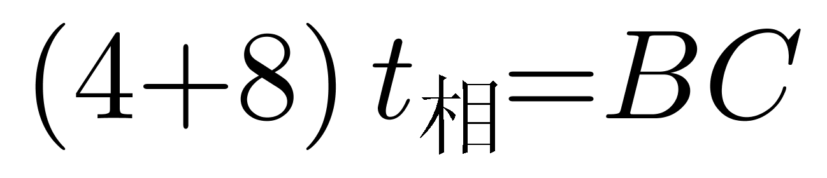ight ）{t}_{相}=BC'>，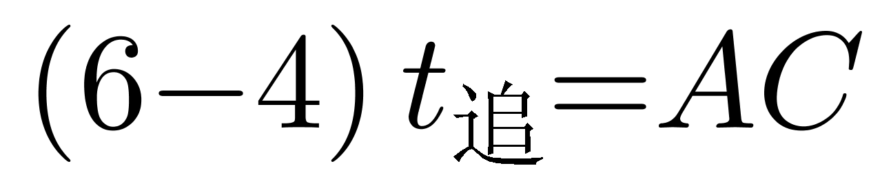ight ）{t}_{追}=AC'>，警犬不晚于张某与人质相遇，问BC的距离最多是AC距离的多少倍，故当时，最多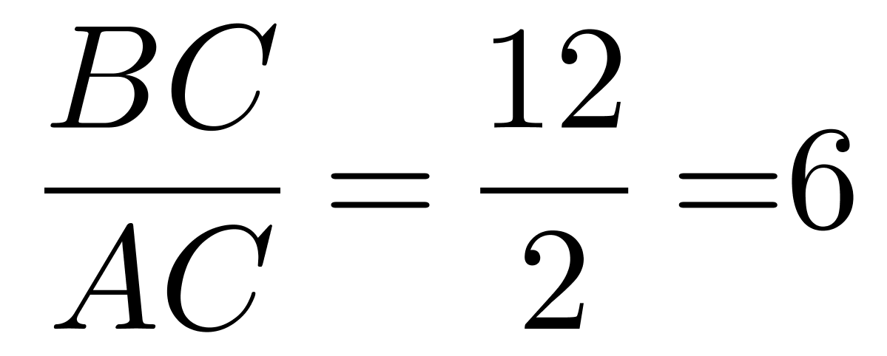倍。
因此，选择C选项。
【来源】 2022年9月17日陕西省事业单位公开招聘工作人员《职业能力倾向测试》真题（上午第49题

第50题
【知识点】 排列组合基本原理
【答案】 C
【解析】 第一步，本题考查概率问题中的分类分步型。
第二步，根据题意，先算出总的情况数，需要分类讨论，
①若甲第一天，则有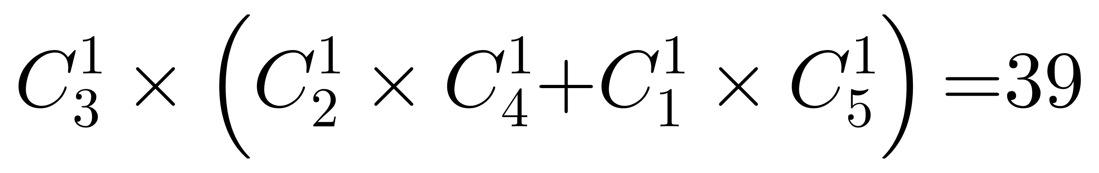ight）=39'>种；
②若乙第一天，则有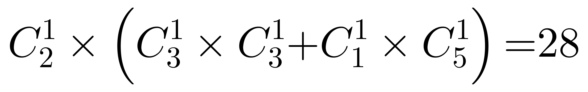ight）=28'>种；
③若丙第一天，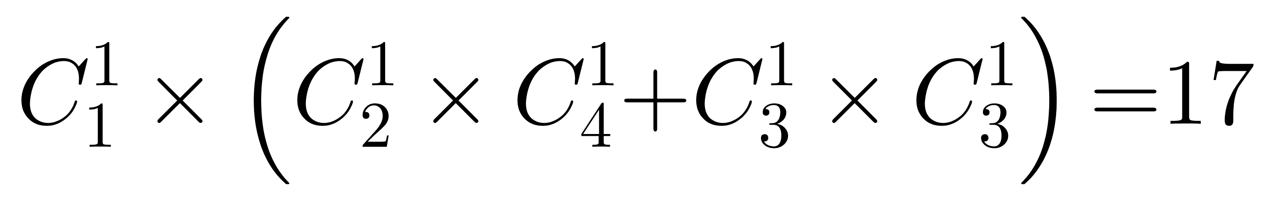ight）=17'>种，则有总数为84种。
而第一天和第三天都来自于同一办公室可分为三种情况，
①当来自于甲办公室时，对应的情况数为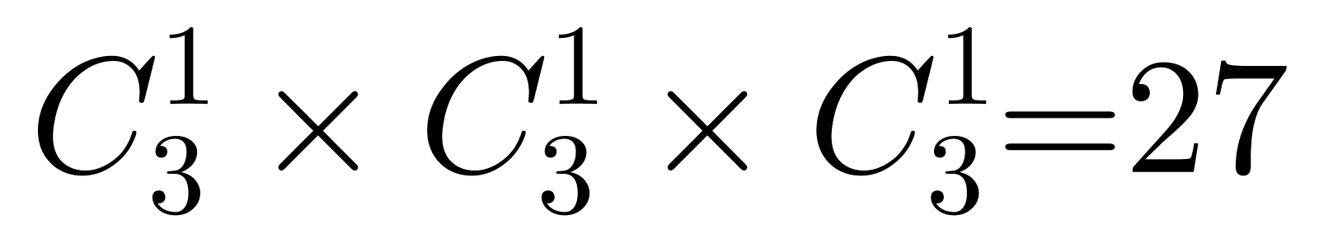种；
②当来自于乙办公室时，对应的情况数为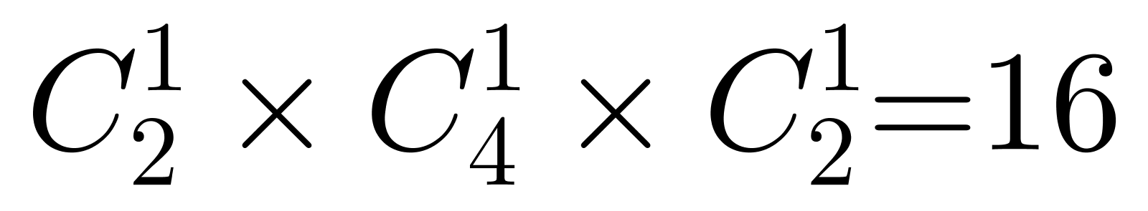种；
③当来自于丙办公室时，对应的情况数为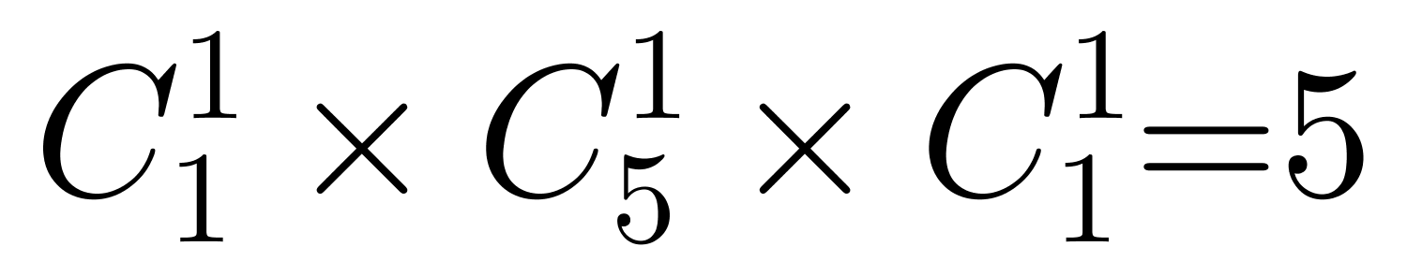种，总数为48种。
第三步，满足题目条件的概率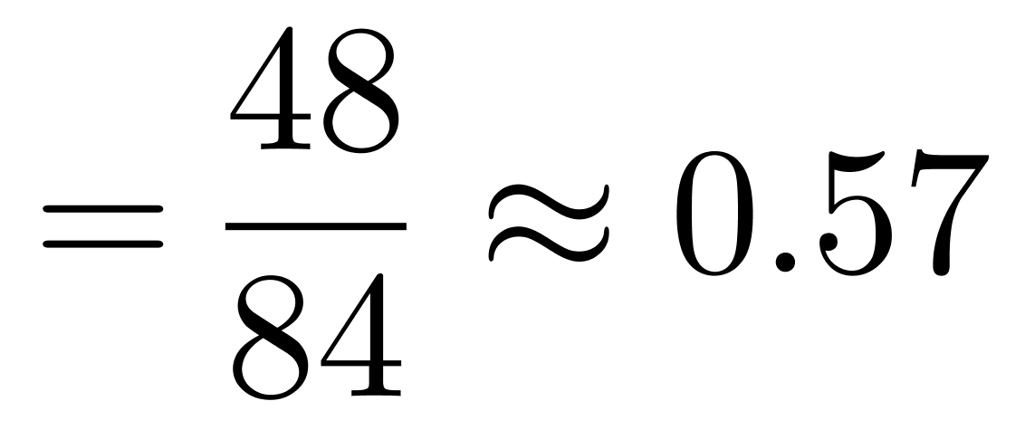。
因此，选择C选项。
【来源】 2022年9月17日陕西省事业单位公开招聘工作人员《职业能力倾向测试》真题（上午第50题,2022年9月17日全国事业单位联考《职业能力倾向测验》（A类）第50题

第51题
【知识点】 位置类
【答案】 B
【解析】 第一步，观察特征。
组成相同，考虑动态位置。
第二步，一条式，从左到右找规律。
图形中每一列的小黑块每次都向下移动一格，并且触壁循环移动。据此规律，满足条件的只有B选项。
因此，选择B选项。
【来源】 2022年9月17日陕西省事业单位公开招聘工作人员《职业能力倾向测试》真题（上午第51题

第52题
【知识点】 数量类
【答案】 B
【解析】 第一步，观察特征。
组成不同，考虑数量类或属性类。
第二步，一条式，从左到右找规律。
图形线条特征明显，直线数：3、4、1、3、3，无明显数量规律；曲线数：6、6、2、3、2，也无明显数量规律。但对比直线数和曲线数发现，直线-曲线：-3、-2、-1、0、1，呈等差数列，依此规律，应填入“直线-曲线=2”的图形。满足条件的只有B选项。
因此，选择B选项。
【来源】 2022年9月17日陕西省事业单位公开招聘工作人员《职业能力倾向测试》真题（上午第52题

第53题
【知识点】 位置类
【答案】 A
【解析】 第一步，观察特征。
题干组成相同，考虑动态位置类。
第二步，分组分类，根据规律进行分组。
图形①②④相互之间经过旋转可以得到，③⑤⑥相互之间经过旋转可以得到。
因此，选择A选项。
【来源】 2022年9月17日陕西省事业单位公开招聘工作人员《职业能力倾向测试》真题（上午第53题

第54题
【知识点】 样式类
【答案】 D
【解析】 第一步，观察图形特征。图形组成不同，但存在圆与外部线条的关系，考虑静态位置；
第二步，分组分类，根据规律进行分组。每幅图形均存在圆，但①④⑥中圆处于封闭空间内，②③⑤的圆处于开放图形中。
因此，选择D选项。
【来源】 2022年9月17日陕西省事业单位公开招聘工作人员《职业能力倾向测试》真题（上午第54题

第55题
【知识点】 重构类
【答案】 D
【解析】 第一步，明确设问内容。
选择外表展开图和其他三个不一样的选项。
第二步，分析选项。
对展开图中的1，2面进行编号，并标出公共边，如下图所示：
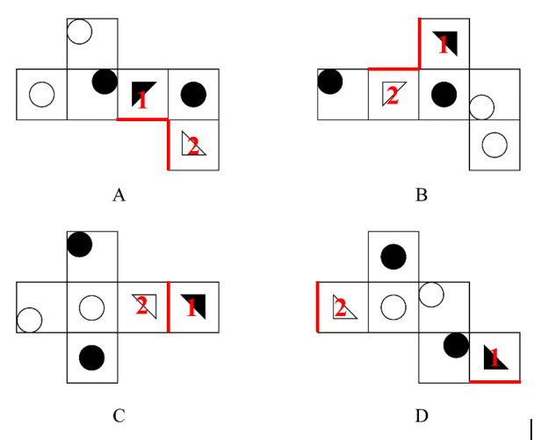
A项：1面黑色三角形的平行于公共边的直角边远离公共边；
B项：1面黑色三角形的平行于公共边的直角边远离公共边；
C项：1面黑色三角形的平行于公共边的直角边远离公共边；
D项：1面黑色三角形的平行于公共边的直角边靠近公共边。
综上，只有D项与A、B、C项不同。
因此，选择D选项。
【来源】 2022年9月17日陕西省事业单位公开招聘工作人员《职业能力倾向测试》真题（上午第55题

第56题
【知识点】 单定义
【答案】 B
【解析】 第一步，看提问方式，本题属于选是题。
第二步，找关键信息。
①根据自然环境对人体感觉温度影响最大的几项气候条件。
②穿衣指数共分8级，指数越小，穿衣的厚度越小。
第三步，辨析选项。
A项：根据关键信息②“穿衣指数共分8级，指数越小，穿衣的厚度越小”，春季的穿衣指数应该低于秋季，不符合定义；
B项：根据关键信息②“穿衣指数共分8级，指数越小，穿衣的厚度越小”，1级穿衣厚度最小，可以是夏季，8级穿衣厚度最大，可以是冬季，符合定义；
C项：湿度对于穿衣指数的影响在题干并未提及，不符合定义；
D项：根据关键信息①“根据自然环境对人体感觉温度影响最大的几项气候条件”，穿衣指数是人体感觉温度，因此是间接反映气温的高低，不符合定义。
因此，选择B选项。
【来源】 2022年9月17日陕西省事业单位公开招聘工作人员《职业能力倾向测试》真题（上午第56题,2022年9月17日全国事业单位联考《职业能力倾向测验》（A类）第56题,2022年9月17日全国事业单位联考《职业能力倾向测验》（D类）第66题

第57题
【知识点】 多定义
【答案】 A
【解析】 第一步，看提问方式，本题属于选是题。
第二步，找关键信息。
①后来学习对先前学习的影响。
第三步，辨析选项。
A项：圆是先前学习的内容，圆柱是后来学习的内容，对圆的理解有了新认识，符合题干关键信息①，符合定义；
B项：平面几何与立体几何无法区分哪一个是先前学习的，哪一个是后来学习的，不符合定义；
C项：笛子是先前学习的，洞箫是后来学习的，学习洞箫很轻松不满足关键信息①，不符合定义；
D项：绘画是先前学习的，书法是后来学习的，但并不知道绘画对书法的影响是什么，不符合定义。
因此，选择A选项。
【来源】 2022年9月17日陕西省事业单位公开招聘工作人员《职业能力倾向测试》真题（上午第57题,2022年9月17日全国事业单位联考《职业能力倾向测验》（A类）第57题

第58题
【知识点】 单定义
【答案】 A
【解析】 第一步，看提问方式，本题属于选是题。
第二步，找关键信息。
①把一个双音词拆开中间嵌入数词。
②数词意义已经虚化。
③整个词语的意义主要由与数词搭配的词来表达。
第三步，辨析选项。
A项：“干净”是双音词，“一二”已经虚化，词语意思是强调干净，由“干净”来表达的，符合定义；
B项：“心意”是双音词，“三二”的意思是三种心识，二种意识，没有被虚化，且三心二意的意思是意志不坚定，并不是由“心意”来表达的，不符合定义；
C项：“张李”不是双音词，不符合定义；
D项：“头臂”不是双音词，不符合定义。
因此，选择A选项。
【来源】 2022年9月17日陕西省事业单位公开招聘工作人员《职业能力倾向测试》真题（上午第58题,2022年9月17日全国事业单位联考《职业能力倾向测验》（A类）第58题,2022年9月17日全国事业单位联考《职业能力倾向测验》（C类）第69题

第59题
【知识点】 单定义
【答案】 C
【解析】 第一步，看提问方式，本题属于选是题。
第二步，找关键信息。
①解释变量对被解释的变量的影响不可能即时完成，在这一过程中通常存在时间滞后。
②解释变量通过一段时间才能完全作用于被解释变量。
第三步，辨析选项。
A项：混泥土由湿变干，混凝土和水两个变量，凝固未体现一个变量作用与另一个变量，不符合定义；
B项：水被葛根吸收后水只是变少了，说明水并没有完全作用于葛根，不符合定义；
C项：发放无息贷款是解释变量，6个月后是经过一段时间，该国物价上涨是被解释变量，物价上涨说明无息贷款在一段时间作用于经济中，符合定义；
D项：救援物资是因为洪灾引起的各种因素不能到达，不是解释变量通过一段时间才能完全作用于被解释变量，不符合定义。
因此，选择C选项。
【来源】 2022年9月17日陕西省事业单位公开招聘工作人员《职业能力倾向测试》真题（上午第59题,2022年9月17日全国事业单位联考《职业能力倾向测验》（A类）第59题,2022年9月17日全国事业单位联考《职业能力倾向测验》（D类）第70题

第60题
【知识点】 单定义
【答案】 C
【解析】 第一步，看提问方式，本题属于选非题。
第二步，找关键信息。
①一种进入个体意识层面、经常毫无预兆的出现、不受主观意志控制、强行闯入的心理想法；
②出现这类想法是大脑活跃的正常表现，并不是我们的真实意图或动机；
③不对其过度注意时，自然会消失。
第三步，辨析选项。
A项：小白脑海中突然浮现，说明是毫无预兆的出现，符合定义；
B项：小方和他的朋友一起在楼顶的天台玩耍，他站在高处时有一种莫名想跳下去的冲动，这是处于高处时大脑活跃的正常表现，并不是小方的真实意图或动机，符合定义；
C项：小李脑海中出现迟到后被一贯严厉的上司批评的画面，这是想起自己没有定闹钟后可能会迟到，因此产生的联想，不属于“毫无预兆的出现，不受主观意识控制的定义”，不符合定义；
D项：小艾过马路走在斑马线上时，有一种被突然闯红灯的货车将其压扁的恐惧感，是一种强行闯入的心理想法，符合定义。
因此，选择C选项。
【来源】 2022年9月17日陕西省事业单位公开招聘工作人员《职业能力倾向测试》真题（上午第60题,2022年9月17日全国事业单位联考《职业能力倾向测验》（A类）第60题,2022年9月17日全国事业单位联考《职业能力倾向测验》（D类）第75题

第61题
【知识点】 单定义
【答案】 C
【解析】 第一步，看提问方式，本题属于选是题。
第二步，找关键信息。
①人们为了某一重要事件而自觉进行的特定形式、程序或操作；
②以便于能够充分感受到这一事件的重要性或者能够铭记这一事件。
第三步，辨析选项。
A项：小赵和小李拿钱造桥不是某一特定形式、程序或操作，不符合定义；
B项：同学们心里充实，没有体现仪式感的形式、程序、操作，不符合定义；
C项：在寒暑假不吃冷食，不着烟火是纪念先贤的特定形式，符合定义；
D项：下马步行是下马坊的命名来源，不是为了突出下马坊的重要性，不符合定义。
因此，选择C选项。
【来源】 2022年9月17日陕西省事业单位公开招聘工作人员《职业能力倾向测试》真题（上午第61题,2022年9月17日全国事业单位联考《职业能力倾向测验》（A类）第61题,2022年9月17日全国事业单位联考《职业能力倾向测验》（D类）第69题

第62题
【知识点】 单定义
【答案】 A
【解析】 第一步，看提问方式，本题属于选非题。
第二步，找关键信息。
①用数字信息对机械运动和工作过程进行控制的技术，它是集传统的机械制造技术、计算机技术、现代控制技术、传感检测技术、网络通信技术和光机电技术等于一体的基础技术；
②具有高精度、高效率、柔性自动化等特点。
第三步，辨析选项。
A项：高倍光学显微镜，没有用到数字信息技术，也没有传感器，不符合定义；
B项：自动喷漆机器人，用到了机械制造技术、计算机技术、现代控制技术、传感检测技术、网络通信技术和光机电技术，符合定义；
C项：潜艇雷达的跟踪控制系统，运用了机械制造技术、计算机技术、现代控制技术、传感检测技术、机网络通信技术和光机电技术，符合定义；
D项：制造手机芯片的晶片光刻，运用了机械制造技术、计算机技术、现代控制技术、传感检测技术、机网络通信技术和光机电技术，具有高精度、高效率、柔性自动化等特点，符合定义。
因此，选择A选项。
【来源】 2022年9月17日陕西省事业单位公开招聘工作人员《职业能力倾向测试》真题（上午第62题,2022年9月17日全国事业单位联考《职业能力倾向测验》（A类）第62题,2022年9月17日全国事业单位联考《职业能力倾向测验》（D类）第72题

第63题
【知识点】 单定义
【答案】 D
【解析】 第一步，看提问方式，本题属于选非题。
第二步，找关键信息。
①是一种阐述金融危机在国际或区域范围内传导的理论；
②某个国家或地区的危机增加了其他国家或地区出现危机的概率。
第三步，辨析选项。
A项：现甲国货币贬值，乙国为了保证汇率稳定被迫让本币贬值，说明甲国的金融风险影响了乙国，增加了乙国的金融风险，符合定义；
B项：某跨国银行在甲国的信贷业务出现系统性亏损，于是收缩了信贷范围，致使其他国家难以获得该银行信贷，可能引发其他国家的贷款危机，符合定义；
C项：某投资公司经分析后认为甲国存在金融风险，该公司迅速从甲国及其周边国家撤资，说明甲国的金融风险可能会传播到其他国家，增加了其他国家的金融风险，符合定义；
D项：甲国抛售乙国资产，不能说明有金融风险，不符合定义。
因此，选择D选项。
【来源】 2022年9月17日陕西省事业单位公开招聘工作人员《职业能力倾向测试》真题（上午第63题,2022年9月17日全国事业单位联考《职业能力倾向测验》（A类）第63题,2022年9月17日全国事业单位联考《职业能力倾向测验》（D类）第68题

第64题
【知识点】 多定义
【答案】 B
【解析】 第一步，看提问方式，本题属于选是题。
第二步，多定义，“全景”的关键信息。
①用来表现某一场景的全貌与人物的全身动作；
②表现人物之间、人与环境之间的关系。
第三步，辨析选项。
A项：该项描述展现火车到站时，站台上人头攒动的景象没有体现某一场景的全貌与人物的全身动作，排除；
B项：该项的寻茶人站在茶树林中符合这一场景的全貌，采集古树鲜叶体现了全景与人物的全身动作，符合；
C项：该项展现主人公的右手，不体现场景的全貌，不符合；
D项：该项的镜头展现辽阔的草原展示人物及其周围广阔的空间环境、自然景色或群众活动大场面的镜头画面，属于远景。
因此，选择B选项。
【来源】 2022年9月17日陕西省事业单位公开招聘工作人员《职业能力倾向测试》真题（上午第64题,2022年9月17日全国事业单位联考《职业能力倾向测验》（A类）第64题,2022年9月17日全国事业单位联考《职业能力倾向测验》（D类）第74题

第65题
【知识点】 单定义
【答案】 D
【解析】 第一步，看提问方式，本题属于选是题。
第二步，找关键信息。
①判断作者ID是否相同，若相同则归为同一学者，消歧结束；
②若作者ID不同且作者姓名也不同，则归为不同学者，消歧结束；
③若作者ID不同且作者姓名也相同，则将其列入待消歧者集合，依次对集合内作者的隶属机构、出版物、合作者进行对比。
第三步，辨析选项。
A项：若作者ID不同且作者姓名也相同，则将其列入待消歧者集合，应该依次对集合内作者的隶属机构、出版物、合作者进行对比，而A项是先将合作者进行对比，不符合关键信息③，排除；
B项：判断作者ID是否相同，若相同则归为同一学者，消歧结束，而B项是判断作者ID不相同，消歧结束，不符合关键信息①，排除；
C项：判断作者ID是否相同，若相同则归为同一学者，消歧结束，而C项是判断作者ID不相同，消歧结束，不符合关键信息①，排除；
D项： 该项整体判断作者ID是否相同、姓名是否相同、以及对依次集合内作者的流程均符合。
因此，选择D选项。
【来源】 2022年9月17日陕西省事业单位公开招聘工作人员《职业能力倾向测试》真题（上午第65题

第66题
【知识点】 映射类
【答案】 D
【解析】 第一步，确定题干逻辑关系。
“风扇”运作可以产生“风”，二者属于产物对应关系。
第二步，辨析选项。
A项：“电瓶”储存“电”，二者属于存储对应关系，与题干逻辑关系不一致，排除；
B项：“雨伞”能够遮挡“雨”，二者属于工具对应关系，与题干逻辑关系不一致，排除；
C项：“暖壶”可以容纳“水”，二者属于容器对应关系，与题干逻辑关系不一致，排除；
D项：“蜡烛”燃烧可以产生“光”，二者属于产物对应关系，与题干逻辑关系一致，符合。
因此，选择D选项。
【来源】 2022年9月17日陕西省事业单位公开招聘工作人员《职业能力倾向测试》真题（上午第66题

第67题
【知识点】 集合类
【答案】 C
【解析】 第一步，确定题干逻辑关系。
“学生”与“顾客”，二者属于交叉关系。
第二步，辨析选项。
A项：“蔬菜”可以作为“火锅”的食材，二者属于对应关系，与题干逻辑关系不一致，排除；
B项：“中药”属于一种“药品”，二者属于种属关系，与题干逻辑关系不一致，排除；
C项：“蛋糕”与“礼物”二者属于交叉关系，与题干逻辑关系一致，符合；
D项：“卧室”是一种“寝室”二者属于种属关系，与题干逻辑关系不一致，排除；
因此，选择C选项。
【来源】 2022年9月17日陕西省事业单位公开招聘工作人员《职业能力倾向测试》真题（上午第67题

第68题
【知识点】 映射类
【答案】 A
【解析】 第一步，确定题干逻辑关系。
“听障”需要“助听器”辅助，二者属于工具对应关系，且“助听器”是恢复性的辅助工具。
第二步，辨析选项。
A项：“跛脚”需要“拐杖”辅助行走，二者属于工具对应关系，且“拐杖”是恢复性的辅助工具，与题干的逻辑关系一致，符合；
B项：“止疼膏”没有“消肿”的作用，二者没有明显的逻辑关系，与题干逻辑关系不一致，排除；
C项：“激光仪”可以“祛斑”，二者属于工具对应关系，但是“激光仪”不是恢复性的辅助工具，与题干逻辑关系不一致，排除；
D项：“安眠药”对“高血压”没有作用，二者没有明显的逻辑关系，与题干逻辑关系不一致，排除。
因此，选择A选项。
【来源】 2022年9月17日陕西省事业单位公开招聘工作人员《职业能力倾向测试》真题（上午第68题,2022年9月17日全国事业单位联考《职业能力倾向测验》（A类）第68题,2022年9月17日全国事业单位联考《职业能力倾向测验》（C类）第71题

第69题
【知识点】 集合类
【答案】 C
【解析】 第一步，确定题干逻辑关系。“市场饱和”会导致“产品滞销”，二者属于因果对应关系。
第二步，辨析选项。
A项：“税收优惠”是“政策支持”的一个具体体现，二者属于对应关系，与题干逻辑关系不一致，排除；
B项：“发挥失常”指的是没有将好的状态发挥出来，与常态不符合。“准备不足”导致的应该是失败。二者没有明显的逻辑关系，与题干逻辑关系不一致，排除；
C项：“营养不良”可能会导致“发育迟缓”，二者属于或然因果对应关系，与题干的逻辑关系一致，符合；
D项：“火山爆发”引起“地貌变迁”，二者属于因果对应关系，但是词语顺序与题干不一致，排除。
因此，选择C选项。
【来源】 2022年9月17日陕西省事业单位公开招聘工作人员《职业能力倾向测试》真题（上午第69题,2022年9月17日全国事业单位联考《职业能力倾向测验》（A类）第69题,2022年9月17日全国事业单位联考《职业能力倾向测验》（C类）第75题,2022年9月17日全国事业单位联考《职业能力倾向测验》（D类）第77题

第70题
【知识点】 映射类
【答案】 C
【解析】 第一步，确定题干逻辑关系。
“学生”在“学校”接受“教育”，“学生”是人物，“学校”是接受教育的场所，接受“教育”对学生的要求，三者属于对应关系。
第二步，辨析选项。
A项：“员工”不是在“公司”接受“升职”，“员工”的工作目的是为了“升职”，与题干逻辑关系不一致，排除；
B项：“观众”在“影院”是观看电影，“放映”是影院工作人员的工作，与题干逻辑关系不一致，排除；
C项：“病人”在“病区”接受“护理”，“病人”是人物，“病区”是接受护理的场所，接受“护理”对病人的要求，三者属于对应关系，与题干逻辑关系一致，符合；
D项：“球队”与“球员”是包容关系中的组成关系，与题干逻辑关系不一致，排除；
因此，选择C选项。
【来源】 2022年9月17日陕西省事业单位公开招聘工作人员《职业能力倾向测试》真题（上午第70题,2022年9月17日全国事业单位联考《职业能力倾向测验》（A类）第70题,2022年9月17日全国事业单位联考《职业能力倾向测验》（D类）第78题

第71题
【知识点】 映射类
【答案】 A
【解析】 第一步，确定题干逻辑关系。
先“选土”再“制坯”最后“烧窑”，三者属于时间顺承对应关系。
第二步，辨析选项。
A项：先“打地基”再“砌墙体”最后“通水电”，三者属于时间顺承对应关系，与题干逻辑关系一致，符合；
B项：“吹糖人”、“画糖人”与“捏糖人”三者是并列关系，与题干逻辑关系不一致，排除；
C项：“奏音乐”与“放鞭炮”没有明显的逻辑关系，与题干逻辑关系不一致，排除；
D项：“给料机”的主要功能是将已加工或尚未加工的物料从某一设各备（料斗、贮仓等）连续均匀地喂料给承接设备或运输机械中去。三者没有明显的逻辑关系，与题干逻辑关系不一致，排除。
因此，选择A选项。
【来源】 2022年9月17日陕西省事业单位公开招聘工作人员《职业能力倾向测试》真题（上午第71题,2022年9月17日全国事业单位联考《职业能力倾向测验》（A类）第71题

第72题
【知识点】 集合类
【答案】 D
【解析】 第一步，确定题干逻辑关系。
“星系”是“宇宙”的组成部分，二者属于包容关系中的组成关系。“星系”包含“行星”，二者属于包容关系中的组成关系。
第二步，辨析选项。
A项：“大学”是“学校”的一种，二者属于包容关系中的种属关系，与题干逻辑关系不一致，排除；
B项：“公园”中有“湖泊”和“假山”，后两词是并列关系，与题干逻辑关系不一致，排除；
C项：“政府”是“国家”最为重要的构成要素，二者是组成关系，“政府”是国家行政机关，与“个人”没有明显的逻辑关系，与题干逻辑关系不一致，排除；
D项：“组织”是“社会”的组成部分，二者属于包容关系中的组成关系。“组织”由一个个“成员”构成，二者属于包容关系中的组成关系，，与题干逻辑关系一致，符合。
因此，选择D选项。
【来源】 2022年9月17日陕西省事业单位公开招聘工作人员《职业能力倾向测试》真题（上午第72题,2022年9月17日全国事业单位联考《职业能力倾向测验》（A类）第72题,2022年9月17日全国事业单位联考《职业能力倾向测验》（C类）第76题

第73题
【知识点】 集合类
【答案】 B
【解析】 第一步，确定题干逻辑关系。
“凸透镜”和“凹透镜”为透镜的两大类，两词为并列关系，其中仅“凸透镜”有使“光线会聚”的作用，两词为功能对应。
第二步，辨析选项。
A项：“高压线”“低压线”均有“输送电能”的作用，与题干逻辑关系不一致，排除；
B项：“破冰船”和“远洋船”均为船只，两词为并列关系，其中仅“破冰船”有“开辟航道”的作用，两词为功能对应，与题干逻辑关系一致，符合；
C项：“汽车引擎”是“动力设备”，两词为种属关系，与题干逻辑关系不一致，排除；
D项：“雪地轮胎”和“普通轮胎”为轮胎的两大类，两词为并列关系，但两词均有“增大摩擦”的作用， 与题干逻辑关系不一致，排除。
因此，选择B选项。
【来源】 2022年9月17日陕西省事业单位公开招聘工作人员《职业能力倾向测试》真题（上午第73题,2022年9月17日全国事业单位联考《职业能力倾向测验》（A类）第73题,2022年9月17日全国事业单位联考《职业能力倾向测验》（C类）第77题

第74题
【知识点】 语义类
【答案】 B
【解析】 分别将选项代入题干，确定逻辑关系。
A项：“清新”与“清爽”为近义关系， “如意”意为符合“心意”，两词为对应关系，前后逻辑关系不一致，排除；
B项：“清新”与“污浊”为反义关系，“坎坷”与“如意”为反义关系，前后逻辑关系一致，符合；
C项：“清新”的“空气”两词为偏正关系，“称心”和“如意”为近义关系，前后逻辑关系不一致，排除；
D项：“清新”与“文艺”无明显逻辑关系，“如意”可以是一种“玉器”，前后逻辑关系不一致，排除。
因此，选择B选项。
【来源】 2022年9月17日陕西省事业单位公开招聘工作人员《职业能力倾向测试》真题（上午第74题

第75题
【知识点】 语义类
【答案】 C
【解析】 分别将选项代入题干，确定逻辑关系。
A项：“凤毛麟角”与“车载斗量”为反义关系，“溃不成军”与“威武雄壮”无明显逻辑关系，前后逻辑关系不一致，排除；
B项：“凤毛麟角”与“盛世祥瑞”无明显逻辑关系，排除；
C项：“凤毛麟角”可用于形容“珍贵稀少”，“龙骧虎跃”可用于形容“威武雄壮”，前后均为对应关系，逻辑关系一致，符合；
D项：“凤毛麟角”与“土鸡瓦犬”无明显逻辑关系，排除。
因此，选择C选项。
【来源】 2022年9月17日陕西省事业单位公开招聘工作人员《职业能力倾向测试》真题（上午第75题

第76题
【知识点】 论证类
【答案】 D
【解析】 第一步，确定题型。
根据提问方式中的“最能加强/支持”，确定为加强论证。
第二步，找论点和论据。
论点：未来国民有声阅读规模将进一步扩大。
论据：①2020年我国有31.6%的成年人具有有声阅读的习惯，较2019年的平均水平提高了1.3%；②有声阅读的介质正在悄然发生改变、随着移动互联网兴起，有声阅读平台从早年的电台，听书网站等逐步转移，目前移动有声APP平台已经成为有声阅读的主流选择。
第三步，辨析选项。
A项：增加论据。指出“音视频会更加丰富”，为论点有声阅读规模将进一步扩大提供了依据，有加强作用。
B项：增加论据。指越来越多的人喜欢，说明有声阅读有市场，为论点有声阅读规模将进一步扩大提供了依据，有加强作用。
C项：增加论据。“与智能家居、音箱等智能终端相结合”说明对民众更有吸引力，为论点有声阅读规模将进一步扩大提供了依据，有加强作用。
D项：不明确项。该项只提及了“个别有声阅读平台”的做法，并没指出具体结果怎样，不具有加强作用。
因此，选择D选项。
【来源】 2022年9月17日陕西省事业单位公开招聘工作人员《职业能力倾向测试》真题（上午第76题

第77题
【知识点】 论证类
【答案】 C
【解析】 第一步，确定题型。
根据提问方式中的“最能支持”，确定为加强论证。
第二步，找论点和论据。
论点：这首歌是纳粹军歌，其实这是误传。
论据：这首歌使用的是拉丁语。
第三步，辨析选项。
A项：无关选项。纳粹军哥是否起源于宗教，与题干论据、论点无关，不具有加强作用。
B项：无关选项。流行音乐风格的乐曲是否能作为军歌，与题干论据、论点无关，不具有加强作用。
C项：建立联系。该项指出纳粹军歌用的都不是拉丁语，建立了论据、论点的联系，具有加强作用。
D项：无关选项。多数人观点与少数人观点正确与否，与题干论据、论点无关，不具有加强作用。
因此，选择C选项。
【来源】 2022年9月17日陕西省事业单位公开招聘工作人员《职业能力倾向测试》真题（上午第77题,2022年9月17日全国事业单位联考《职业能力倾向测验》（A类）第77题

第78题
【知识点】 论证类
【答案】 A
【解析】 第一步，确定题型。
根据提问方式中的“不能支持”，确定为加强论证选非题。
第二步，找论点和论据。
论点：超市货架通道由宽变窄是销量好的关键因素。
论据：店长重新调整了超市货架通道的宽度，将通道宽度从原来的1.3米调整为0.8米，重新布局后的超市销量大增。
第三步，辨析选项。
A项：无关选项。说明该超市不需要太宽的货架通道，但与货架通道变窄之后能不能提高销量论题不一致，无法加强。
B项：补充新论据。说明货架通道宽，则购物欲望低，所以变窄后，可以提升销量，可以加强。
C项：补充新论据。说明其他情况没有变，表明销量提升的原因应该就是货架宽度的调整，可以加强。
D项：补充新论据。说明调整货架宽度后，顾客会更容易跟随购买，从而提高销量，可以加强。
因此，选择A选项。
【来源】 2022年9月17日陕西省事业单位公开招聘工作人员《职业能力倾向测试》真题（上午第78题,2022年9月17日全国事业单位联考《职业能力倾向测验》（A类）第78题,2022年9月17日全国事业单位联考《职业能力倾向测验》（C类）第86题

第79题
【知识点】 论证类
【答案】 D
【解析】 第一步，确定题型。
根据提问方式中的“除哪项外，均能削弱”，确定为削弱论证选非题。
第二步，找论点和论据。
论点：国产化妆品新锐品牌快速崛起的原因是消费者自身消费习惯的改变。
论据：无。
第三步，辨析选项。
A项：增加反向论据。说明国产化妆品崛起的原因是生产研发和生产水平的提升，而不是消费者消费习惯的改变，可以削弱。
B项：增加反向论据。说明新锐品牌崛起的原因是便携的购物方式，而不是消费习惯的改变，可以削弱。
C项：增加反向论据。说明新锐品牌崛起的原因是宣传，而不是消费习惯的改变，可以削弱。
D项：不明确项。说明新一代消费者确实有独特的消费习惯，但不明确新锐品牌是否符合消费者的消费习惯，无法削弱。
因此，选择D选项。
【来源】 2022年9月17日陕西省事业单位公开招聘工作人员《职业能力倾向测试》真题（上午第79题

第80题
【知识点】 翻译推理
【答案】 A
【解析】 根据题干关联词“所有…都”和提问方式，确定为翻译推理。
第二步，翻译题干。
①中层干部→管理专业学位且在集团工作超过5年；
②技术专家→研究生学历且高级职称；
③工作超过5年且¬研究生学历→¬中层干部；
④高级职称且¬管理专业学位→¬中层干部。
第三步，辨析选项。
A项：③逆否等价转化为：中层干部→研究生学历或¬工作超过5年，结合①，如果是中层干部，则可以得到管理专业学位，在集团工作超过5年，如果是中层干部，则结合③得到研究生或工作没超过5年，结合否定肯定式，得到如果是中层干部，则一定是研究生，可以推出；
B项：没有管理学位是对①后件的否定，否后必否前，得到不是中层干部，但与技术专家无推出关系，排除；
C项：技术专家对于②是肯前，肯前必肯后，则得到是研究生学历且有高级职称，但无法与管理专业学位联系，排除；
D项：不超过5年是对①后件的否定，否后必否前，则说明不是中层干部，但不是中层干部无法得到没有研究生学历，排除。
因此，选择A选项。
【来源】 2022年9月17日陕西省事业单位公开招聘工作人员《职业能力倾向测试》真题（上午第80题,2022年9月17日全国事业单位联考《职业能力倾向测验》（A类）第80题,2022年9月17日全国事业单位联考《职业能力倾向测验》（D类）第82题

第81题
【知识点】 论证类
【答案】 B
【解析】 第一步，确定题型。
根据提问方式中的“削弱”，确定为削弱论证。
第二步，找论点和论据。
论点：儿童对自然的体验和经历是他们将来萌生自然保护意识的原因。
论据：接触大自然经历多的人群，尤其当这些经历发生在孩童时期时，其更愿意保护环境。
第三步，辨析选项。
A项：无关选项。说明户外活动多的儿童的喜好，但与是否会保护自然论题不一致，无法削弱。
B项：增加反向论据。说明儿时不亲近自然，但是成年后仍然可能参与自然保护，说明儿童对自然的体验并不是保护意识强的原因，可以削弱。
C项：无关选项。说明观看影片有助于提升保护意识，但与论点亲近自然是否能提高意识无关，无法削弱。
D项：无关选项。说明经常接触动物的孩子喜欢接触什么样的动物，但喜欢动物不等于萌生自然保护意识，论题不一致，无法削弱。
因此，选择B选项。
【来源】 2022年9月17日陕西省事业单位公开招聘工作人员《职业能力倾向测试》真题（上午第81题,2022年9月17日全国事业单位联考《职业能力倾向测验》（A类）第81题,2022年9月17日全国事业单位联考《职业能力倾向测验》（D类）第83题

第82题
【知识点】 论证类
【答案】 D
【解析】 第一步，确定题型。
根据提问方式中的“加强”，确定为加强论证。
第二步，分析题干。
论点：2022年全球棉花需求前景转弱，将令棉价不会出现大幅度长的态势。
论据：无。
第三步，辨析选项。
A项：无关选项。该项讨论的是棉花种植面积的变化与棉价没有直接关系。
B项：削弱论据。该项指出棉花价格波动加剧，削弱论据。
C项：无关选项。该项指出棉花消费增速，但是并未指出价格变化。
D项：增加论据。该项指出一种性能与棉花近似但制造成本较任的新型人工材料生产技术在2023年末趋于成熟并得到大规模应用，有其他的东西可以代替棉花，棉花涨幅不会增大。
因此，选择D选项。
【来源】 2022年9月17日陕西省事业单位公开招聘工作人员《职业能力倾向测试》真题（上午第82题,2022年9月17日全国事业单位联考《职业能力倾向测验》（A类）第82题,2022年9月17日全国事业单位联考《职业能力倾向测验》（D类）第84题

第83题
【知识点】 分析推理
【答案】 A
【解析】 第一步，确定题型。
题干有需要匹配的对象和信息，确定为分析推理。
第二步，分析题干。
①张甲或刘甲李乙且李丙；
②张乙或刘乙李丙且王丁；
③每人选2-3门，每门课至少2人选；
④4人课程不完全相同。
第三步，进行推理。
因为①和②箭头后选丙课程的情况不能同时成立，故①和②箭头前的条件不可能同时为真，则①和②箭头前的两个条件存在三种情况。
使用假设法：
情况一：假设①和②箭头前的两个条件同时为假
根据①和②箭头前同时为假可知：张甲且刘甲、张乙且刘乙
结合条件③每人选2-3门可知张选了丙和丁，刘选了丙和丁，则违背了条件④4人课程不完全相同，故该假设不成立；
情况二：假设①箭头前为真，②箭头前为假
根据①箭头前为真可知：张甲或刘甲、李乙且李丙；
根据②箭头前为假可知：⑤张乙且刘乙；
综上所述，李乙、张乙、刘乙，那么只有王选了乙，则违背了③每门课至少2人选，故该假设不成立；
情况三：假设①箭头前为假，②箭头前为真
根据①箭头前为假可知：⑥张甲且刘甲；
根据②箭头前为真可知：⑦张乙或刘乙、⑧李丙且王丁；
结合⑥与③每门课至少2人选可知：王甲且李甲；
再结合条件⑧可知：王选了甲课程、丁课程。
因此，选择A选项。
【来源】 2022年9月17日陕西省事业单位公开招聘工作人员《职业能力倾向测试》真题（上午第83题

第84题
【知识点】 论证类
【答案】 C
【解析】 第一步，确定题型。
根据提问方式中的“支持”，确定为加强论证。
第二步，找论点和论据。
论点：电视节目能影响观众对事物的认知。
论据：3号:不同电视台对同一新闻事件重复、集中报道，人们会认为这一事件极其重要;相反，如果新闻对某一事件没有报道，人们自然而然会认为这一事件没那么重要。
6号:商业广告花样繁多的宣传手段，使观众真假难辨，很多人不自觉地购买了并不适合自己或自己并不需要的商品。
第三步，辨析选项。
1号为无关论述。访谈节目请来的是一些持有自己看法、对除自己之外的其他观点都不能接受的嘉宾，他们往往不是客观、理性地讨论问题。1号讨论的是嘉宾的想法，与观众无关。
2号为无关论述。喜剧节目通常都是预先录制笑声和掌声，甚至安排人带节奏，诱使现场观众对那些并不好笑的节目发笑。2号并未说明发笑是否能潜移默化地影响对事物的认知。
3号加强论据。不同电视台对同一新闻事件重复、集中报道，人们会认为这一事件极其重要;相反，如果新闻对某一事件没有报道，人们自然而然会认为这一事件没那么重要。
4号为无关论述。很多观众观看电视节目的目的是为了放松心情，打发时间。4号未涉及到认知。
5号为无关论述。大多数人除了通过电视，还会通过其他新兴媒体接收信息，他们会对相关信息进行筛选比对并分析辨识。5号说的是其他媒体。
6号加强论据。商业广告花样繁多的宣传手段，使观众真假难辨，很多人不自觉地购买了并不适合自己或自己并不需要的商品。
7号为无关论述。电视节目本身就是人运用各种设备制作出来的，电视节目不可能不受到人为因素的影响。该项强调电视节目受到人为的影响，但是不能说明会不会影响人的认知。
8号加强论点。报纸、杂志等传统媒体都可以影响受众对事物的认知。
9号不确定。认为电视节目会影响观众认知，实际上是觉得观众很好欺骗。题干并未说明观众实际好不好骗。
因此，选择C选项。
【来源】 2022年9月17日陕西省事业单位公开招聘工作人员《职业能力倾向测试》真题（上午第84题

第85题
【知识点】 论证评价
【答案】 D
【解析】 第一步，确定题型。
根据提问方式中的“评价”，确定为正误评价。
第二步，分析题干。
论点：电视节目能影响观众对事物的认知。
论据：2号:喜剧节目通常都是预先录制笑声和掌声，甚至安排人带节奏，诱使现场观众对那些并不好笑的节目发笑。
7号:电视节目本身就是人运用各种设备制作出来的，电视节目不可能不受到人为因素的影响。
8号:报纸、杂志等传统媒体都可以影响受众对事物的认知。
9号:认为电视节目会影响观众认知，实际上是觉得观众很好欺骗。
第三步，辨析选项。
A项：电视节目本身就是人运用各种设备制作出来的，电视节目不可能不受到人为因素的影响，与电视节目能影响观众对事物的认知论题不一致，故不能做出评价。
B项：电视与报纸、杂志等一样是传统媒体，不存在类比不当的错误，无法评价。
C项：如果实际上观众并不好欺骗，那么9号的发言就可以支持反方的观点，说法错误。
D项：如果发笑能潜移默化地影响对事物的认知，那么2号的发言就支持正方的观点，可以评价。
因此，选择D选项。
【来源】 2022年9月17日陕西省事业单位公开招聘工作人员《职业能力倾向测试》真题（上午第85题

第86题
【知识点】 基期量计算
【答案】 B
【解析】 第一步，本题考查基期量中的基期量计算问题。
第二步，定位图形材料中的2021年12月社会融资规模增量及其同比增速。
第三步，根据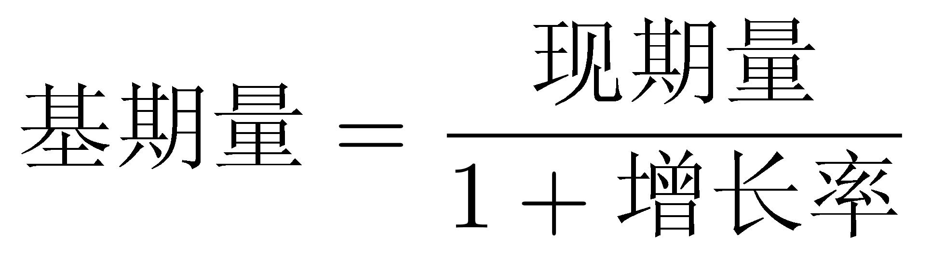，代入数据并将百亿元化成万亿元，可得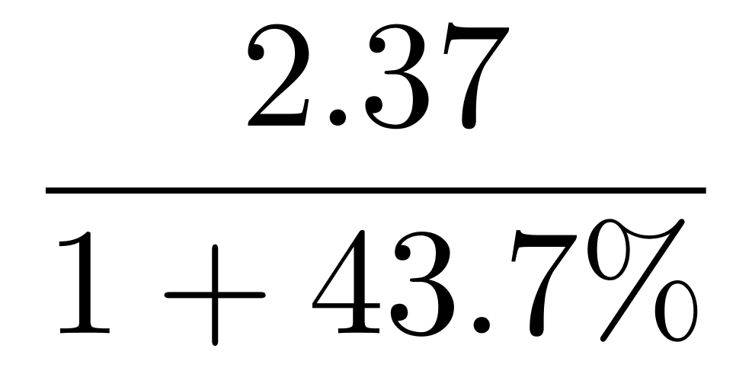，商的前两位是16。
因此，选择B选项。
【来源】 2022年9月17日陕西省事业单位公开招聘工作人员《职业能力倾向测试》真题（上午第86题

第87题
【知识点】 基础增长率
【答案】 C
【解析】 第一步，本题考查增长率计算类中的增长率计算。
第二步，定位图形材料，“2021年1月、2月、3月社会融资规模增量分别为519、172、338；2022年1月、2月、3月社会融资规模增量分别为618、123、466”。
第三步，根据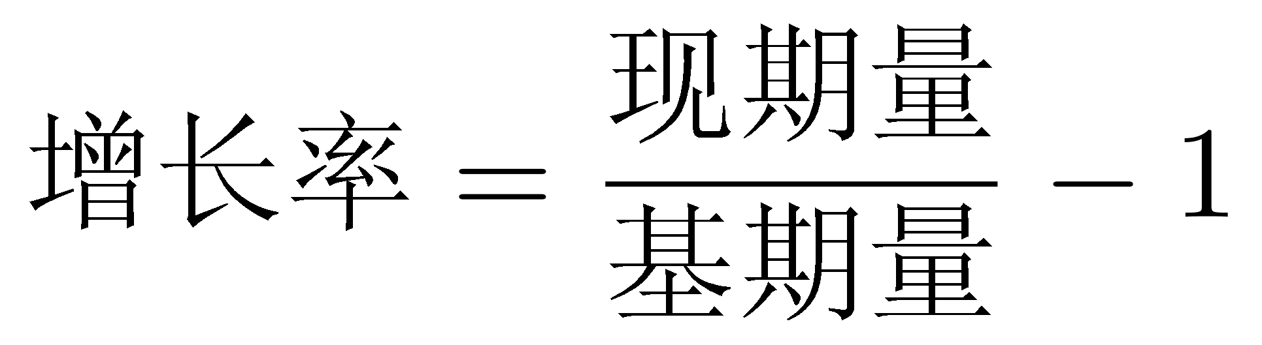，代入数据，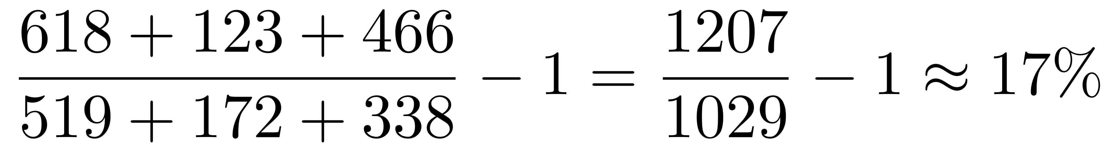，在C区间。
因此，选择C选项。
【来源】 2022年9月17日陕西省事业单位公开招聘工作人员《职业能力倾向测试》真题（上午第87题

第88题
【知识点】 简单计算比较
【答案】 D
【解析】 第一步，本题考查简单比较中和差比较问题。
第二步，定位图形材料2021年1月-12月社会融资规模增量相关数据。
第三步，2021年第一季度社会融资规模增量为519+172+338=1029（百亿元），第二季度为186+195+370=751（百亿元），第三季度为108+299+290=697（百亿元），第四季度为162+260+237=659（百亿元），可知第一季度＞第二季度＞第三季度＞第四季度，本题选从低到高。
因此，选择D选项。
【来源】 2022年9月17日陕西省事业单位公开招聘工作人员《职业能力倾向测试》真题（上午第88题

第89题
【知识点】 基期量计算
【答案】 C
【解析】 第一步，本题考查基期量中的基期量计算问题。
第二步，定位图形材料中的2021年1-12月每月社会融资规模增量及其同比增速。
第三步，根据，代入数据并将百亿元化成万亿元，可得超过3万亿的月份有1月、3月、4月、5月、6月、8月和9月，共7个。
因此，选择C选项。
【来源】 2022年9月17日陕西省事业单位公开招聘工作人员《职业能力倾向测试》真题（上午第89题

第90题
【知识点】 现期比重
【答案】 D
【解析】 第一步，本题考查现期比重问题。
第二步，定位柱状图社会融资规模增量数据。
第三步，根据比重=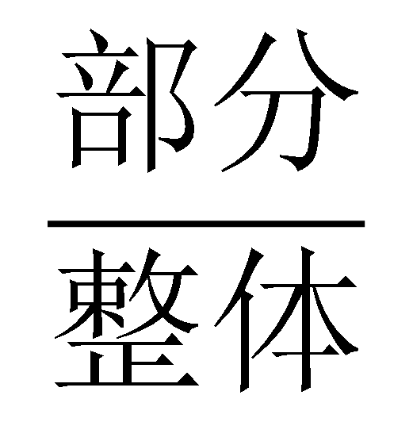，饼状图出现两大一小且大的比重基本相同的情况，排除A、B选项，再根据饼状图小的部分约占 ，C选项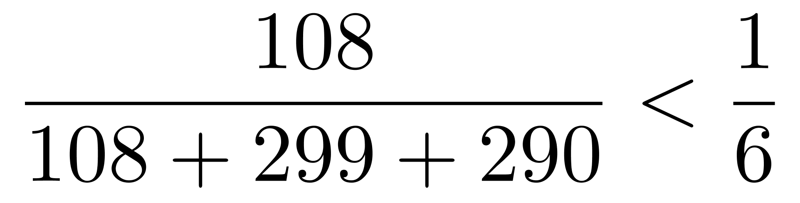，不满足题意。
因此，选择D选项。
【来源】 2022年9月17日陕西省事业单位公开招聘工作人员《职业能力倾向测试》真题（上午第90题

第91题
【知识点】 间隔基期
【答案】 B
【解析】 第一步，本题考查基期量中的间隔基期量计算。
第二步，定位文字材料第一段，“2021年，S省完成建筑业总产值5677.7亿元，同比增长11.0%，增速比上年快1.1个百分点”。
第三步，根据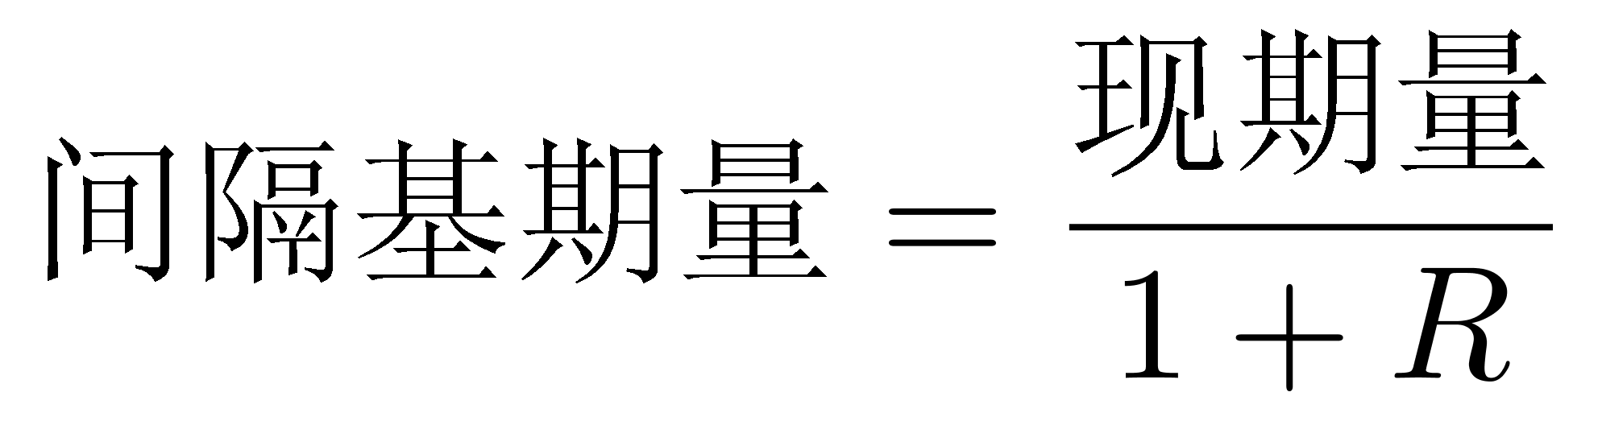，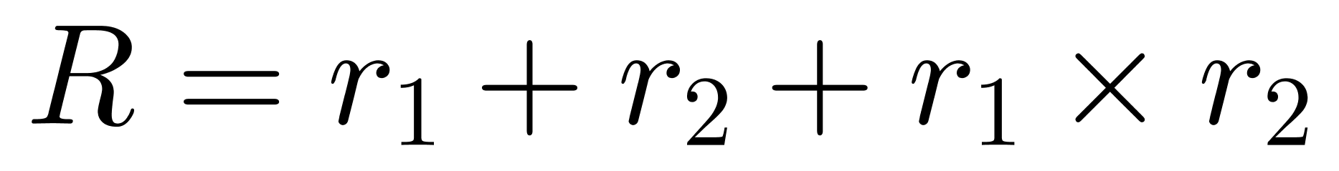。根据题意，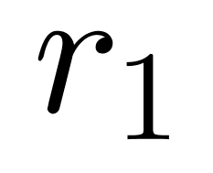＝11.0%，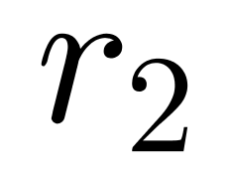＝11.0%－1.1%＝9.9%。代入数据，R＝11%＋9.9%＋11%×9.9%≈22%，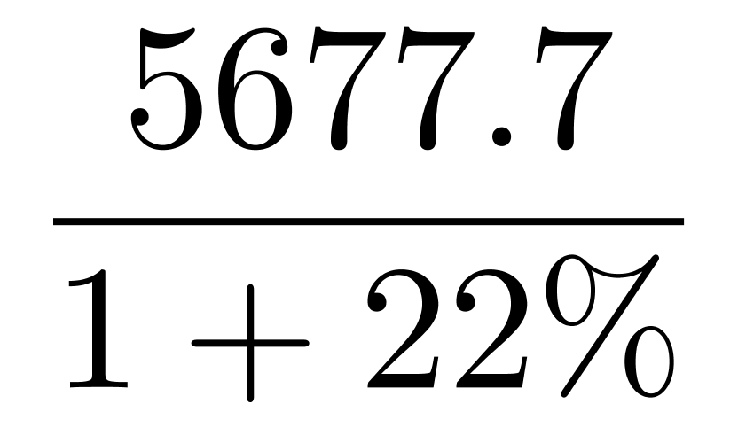，商首两位46，在B区间。
因此，选择B选项。
【来源】 2022年9月17日陕西省事业单位公开招聘工作人员《职业能力倾向测试》真题（上午第91题

第92题
【知识点】 基期加减
【答案】 C
【解析】 第一步，本题考查基期量中的基期量和差计算。
第二步，定位文字材料第一段第二行，“省内产值3764.9亿元，增长9.3%；省外产值1912.8亿元，增长14.5%”。
第三步，根据基期量=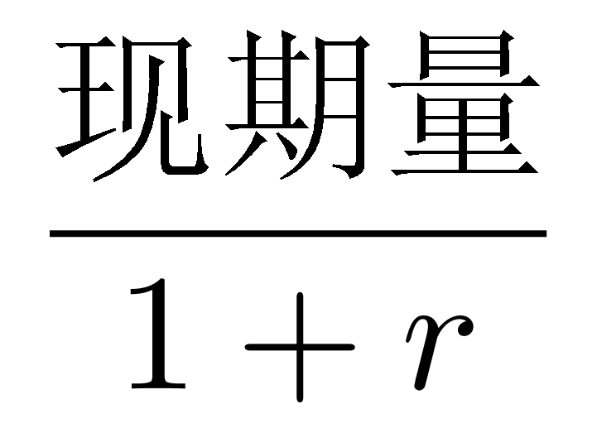，分子凑整、分母留三位代入数据，可得差值约为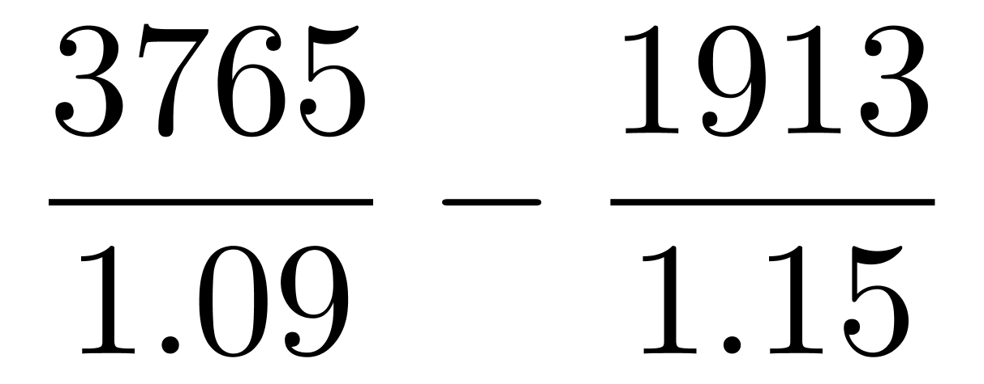≈3454－1663=1791亿元。
因此，选择C选项。
【来源】 2022年9月17日陕西省事业单位公开招聘工作人员《职业能力倾向测试》真题（上午第92题

第93题
【知识点】 现期平均数
【答案】 C
【解析】 第一步，本题考查现期平均数计算中单平均数。
第二步，定位文字材料，“S省完成建筑业总产值5677.7亿元，从事建筑业生产经营活动的平均人数达122.8万人”。
第三步，根据劳动生产率=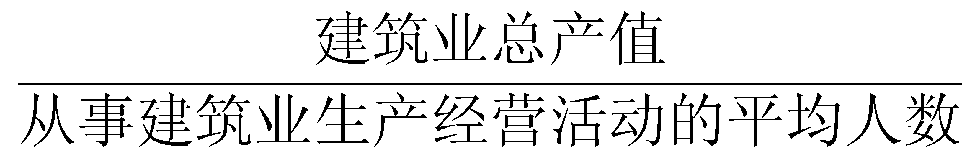，代入数据，单位换算仅影响结果量级且选项量级均相同，故无需考虑单位换算过程，可得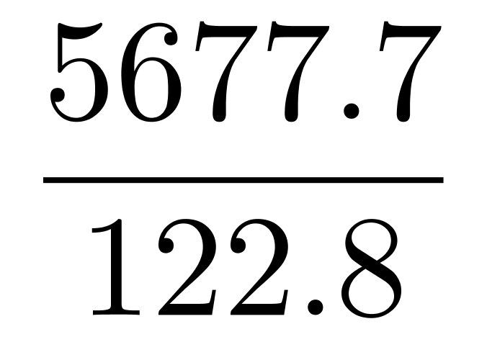，首两位商46。
因此，选择C选项。
【来源】 2022年9月17日陕西省事业单位公开招聘工作人员《职业能力倾向测试》真题（上午第93题

第94题
【知识点】 现期比重
【答案】 B
【解析】 第一步，本题考查比重计算，直除法。
第二步，定位材料第1段和第2段“2021年S省建筑业总产值5677.7亿元……房屋建筑业产值2765.8亿元；土木工程建筑业产值2109.2亿元；建筑安装业产值591.6亿元，建筑装饰装修和其他建筑业产值211.1亿元”；房屋建筑业产值占比略小于50%，排除A、D。土木工程建筑业产值占比超过，排除C。
因此，选择B选项。
【来源】 2022年9月17日陕西省事业单位公开招聘工作人员《职业能力倾向测试》真题（上午第94题

第95题
【知识点】 综合分析
【答案】 A
【解析】 第一步，本题考查综合分析问题，且需选出正确的一项。
第二步，A选项，比重计算，定位到文字材料第3段，“2021年全省建筑业完成产值超过10亿元以上，企业95个，占全省建筑企业总数的比重级为2.5%”，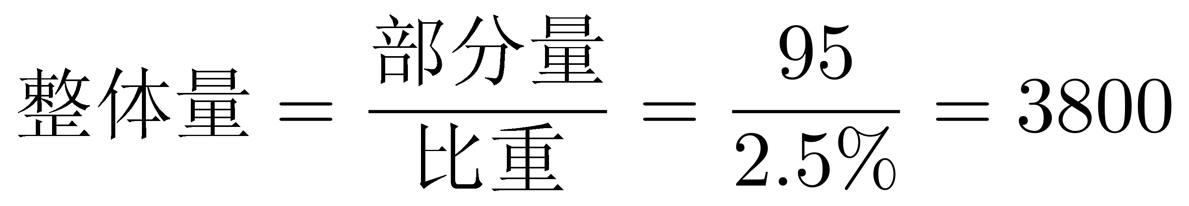，不到4000，正确。
B选项，基期量计算，定位到材料第2段“2021年，全省房屋建筑业产值完成2765.8亿元，增长14.9%”，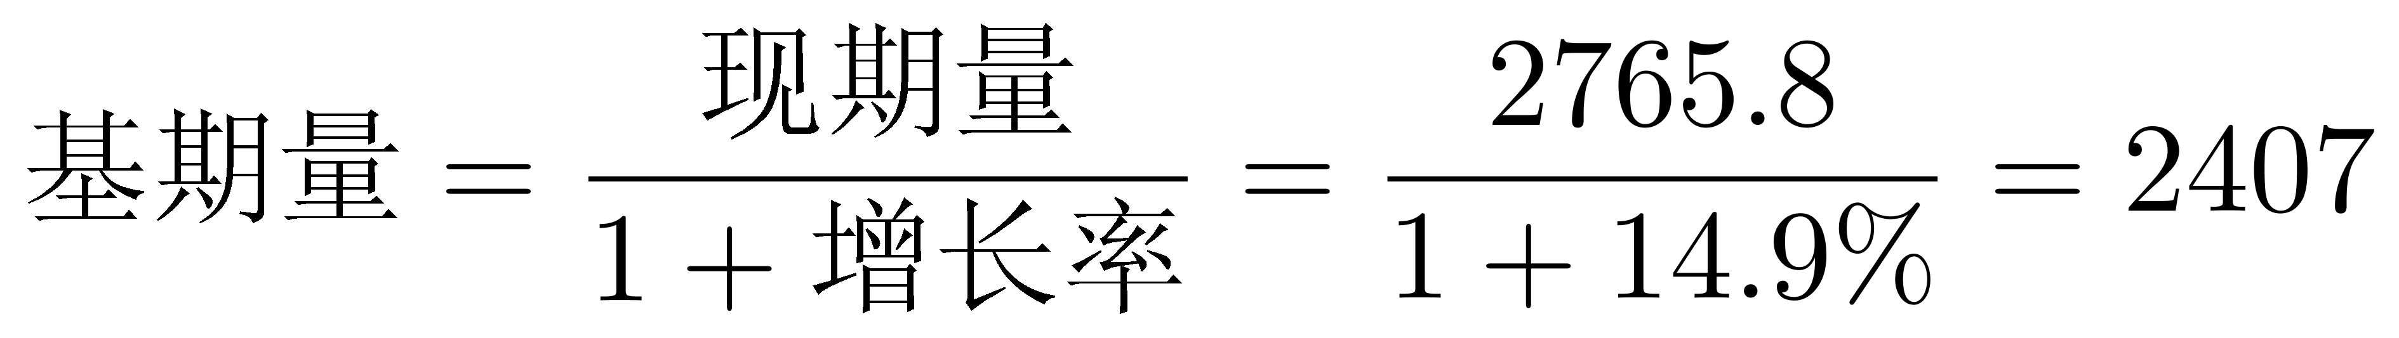，并非超过2800，错误。
C选项，平均数计算，定位文字材料第3段“特级资质企业20家，建筑业产值完成1984.4亿元。”，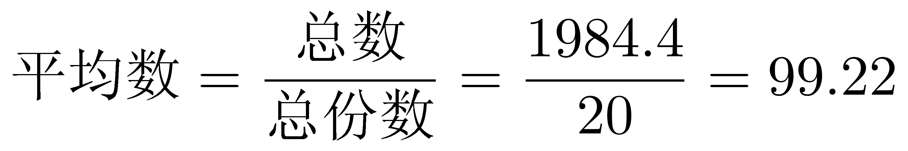，并非超过100，错误。
D选项，比重计算。定位到文字材料第4段“期末从业人员，90.3万人…其中，工程技术人员14.3万人。”，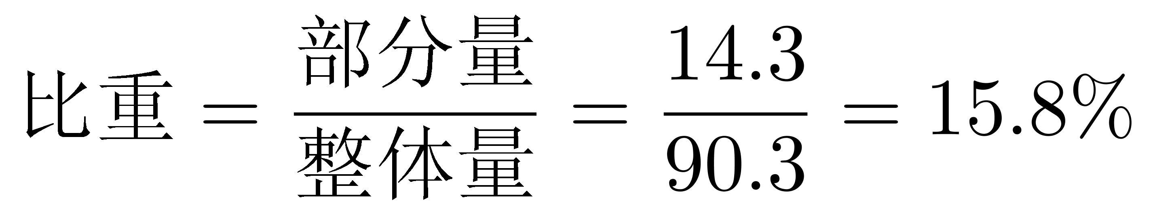，超过15%，错误。
因此，选择A选项。
【来源】 2022年9月17日陕西省事业单位公开招聘工作人员《职业能力倾向测试》真题（上午第95题

第96题
【知识点】 基期加减
【答案】 B
【解析】 第一步，本题考查基期量中的基期和差计算。
第二步，定位文字材料第一段，“2021年B市公共汽电车客运量23亿人次，同比增速25.8%：轨道交通客运量30.7亿人次，同比增速33.7%”。
第三步，根据基期量=可知，2020年B市轨道交通客运量比公共汽电车客运量多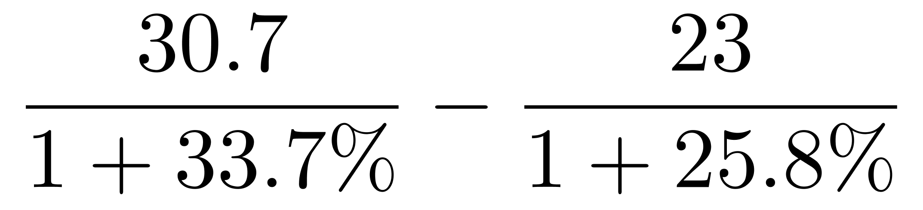≈23-18.3=4.7亿人次。
因此，选择B选项。
【来源】 2022年9月17日陕西省事业单位公开招聘工作人员《职业能力倾向测试》真题（上午第96题

第97题
【知识点】 增长量大小比较
【答案】 C
【解析】 第一步，本题考查增长量做差比较。
第二步，定位表格材料，2021年6-12月份，B市公共汽电车客运量分别为21295、19789、18146、19644、19221、18988、23661万人次。
第三步，2021年下半年（7-12月份），B市公共汽电车客运量环比增量为负，即环比下降的月份分别为7、8、10、11月份，共4个。
因此，选择C选项。
【来源】 2022年9月17日陕西省事业单位公开招聘工作人员《职业能力倾向测试》真题（上午第97题

第98题
【知识点】 现期倍数
【答案】 C
【解析】 第一步，本题考查现期倍数计算。
第二步，定位表格材料，2021年第四季度，B市轨道交通客运量为25111+24103+27212=76426万人次；巡游出租汽车客运量为1524+1524+1877=4925万人次。
第三步，2021年第四季度，B市轨道交通客运量约是巡游出租汽车客运量的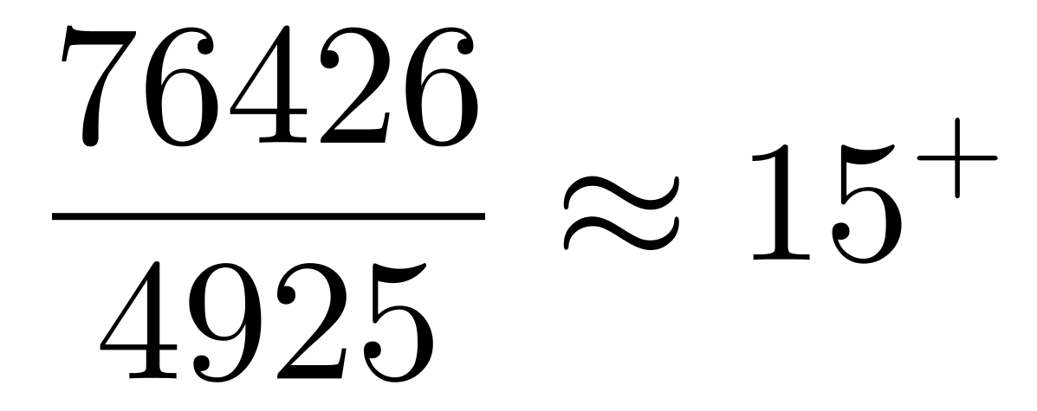倍。
因此，选择C选项。
【来源】 2022年9月17日陕西省事业单位公开招聘工作人员《职业能力倾向测试》真题（上午第98题

第99题
【知识点】 现期比重大小比较
【答案】 B
【解析】 第一步，本题考查比重中的比重比较。
第二步，定位表格材料相关数据。
第三步，要找2021年B市巡游出租汽车客运量占客运总量的比重超过5%的月份，可转化为寻找巡游出租汽车客运量＞客运总量×5%，观察表格，仅1月1758＞34697×5%和2月1732＞32215×5%，其余均不符合。
因此，选择B选项。
【来源】 2022年9月17日陕西省事业单位公开招聘工作人员《职业能力倾向测试》真题（上午第99题

第100题
【知识点】 增长率大小比较
【答案】 D
【解析】 第一步，本题考查增长率比较类中的增长率计算比较。
第二步，定位表格材料中最右边巡游出租汽车1-12月客运量数据。
第三步，将每个数据截取前三位进行估算，一季度客运量为176+173+208=557，二季度客运量为192+193+183=568，三季度为184+160+184=528，四季度为152+152+188=492。观察数据发现，二季度环比增长，三季度和四季度环比都下降，所以二季度对应的点即第一个点是最高的，只有D选项符合。
因此，选择D选项。
【来源】 2022年9月17日陕西省事业单位公开招聘工作人员《职业能力倾向测试》真题（上午第100题

